مقدمة الفصل:
سنحاول من خلال هذا الفصل التعرف على مدينة بسكرة بما يحتويه نسيجها العمراني من خصائص انطلاقا من إلقاء نظرة على النبذة التاريخية للمدينة، ثم تحديد موقعها، بالإضافة إلى إلقاء نظرة حول موضعها و بالتالي تحديد مختلف الخصائص الطبيعية التي تتسم بها المنطقة، مرورا بالتحليل العمراني و المجالي للمدينة، و الذي يشمل تطور النسيج العمراني في المدينة عبر الزمن انطلاقا من فترة ما قبل الحكم العثماني وصولا إلى النسيج القائم حاليا، ثم التعرف على مختلف أنماط المباني و الخصائص التي يحتويها نسيج المدينة من تحصيصات سكنية و سكنات جماعية و مباني فوضوية، لنصل إلى عنصر أخر يوضح لنا التوزيع المجالي للأحياء الفوضوية بمختلف أصنافها في المدينة، و في الأخير وضع دراسة تحليلية لعينتين من هذه الأحياء الفوضوية، والخروج بالانعكاسات المترتبة عن هذا النوع من الأحياء سواء كانت بصرية أو عمرانية أو وظيفية على مدينة بسكرة .

أولا: تقديم مدينة بسكرة
- نبذة تاريخية لمدينة بسكرة :
تباينت تسمية مدينة بسكرة بين المؤرخين العرب و الأجانب، فمنهم من رأى أن اسمها ينحدر من كلمة "فيسكيرة vescra" الرومانية و تعني المحطة التجارية، و البعض الآخر كزهير الزاهري الذي نسب كلمة بسكرة إلى "سكرة" نسبة لحلاوة تمورها و عذوبة مياهها، و كما يعتقد البعض الآخر أن التسمية الحقيقة لها هي "أد بيسكينام Ad piscinam" و هي كلمة رومانية أيضا و تعني المنبع المعدني نسبة لحمام الصالحين⁽⁾.
كان لنشأة مدينة بسكرة ارتباطا وثيقا بتاريخ الزيبان، فقد كانت و لا تزال دائما عاصمة له، إضافة إلى أن كل الفترات الزمنية التي تعاقبت عليها ونسجت تاريخها، لها انعكاسات على المنطقة بأكملها و لكي نفهم تشكل واقعها الحضري لا بد من رسم تصوره التاريخي في عدة مراحل، فمن خلال الدراسة التاريخية نستطيع استكشاف مراحل نموها، لأن الحاضر ما هو إلا امتداد للماضي .
فقد عرفت مدينة بسكرة منذ نشأتها إلى يومنا هذا مراحل عديدة لنموها العمراني، وخير دليل على ذلك ما وجد من آثار شاهدة لها ( آثار ما قبل التاريخ، آثار رومانية، آثار إسلامية، و أخيرا الآثار الفرنسية) وهذا النمو يكون تارة من الشرق و تارة أخري من الغرب، و هذه سمة تميز كل مدن الواحات وخاصة مدن الزيبان⁾ .
صور رقم(01) : مدينة بسكرة في القديم .
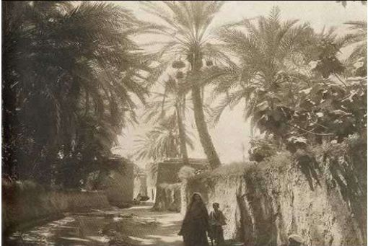
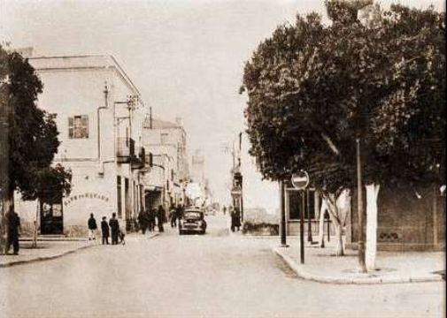

المصدر : منوغرافيا بلدية بسكرة2015.
- موقع مدينة بسكرة:
يعتبر الموقع من أهم العوامل المؤثرة في دراسة التجمعات الحضرية و هذا لما له من تأثير مباشر على مختلف العلاقات التي تربط بين المدن و سنتطرق إلى دراسة موقع مدينة بسكرة كما يلي:
- الموقع الجغرافي :
تقع مدينة بسكرة في الجهة الجنوبية الشرقية للجزائر بالسفوح الجنوبية لجبال الأوراس، وهي بذلك تمثل الحد الطبيعي الفاصل بين الشمال و الجنوب بارتفاع عن سطح البحر يقدر ب 128م، تبعد عن الجزائر العاصمة ب422 كلم، و تتربع على مساحة قدرها 21.671.2 كم²، تتمركز الجبال في شمالها وتحتل مساحة هامة والسهول تمتد على محور شرق/غرب وتمثل سهوب لوطاية، و الدوسن، وليوة وطولقة، وسيدى عقبة وزريبة الوادي وتتميز تلك المناطق بتربة عميقة وخصبة، أما الهضاب فتقع في الناحية الغربية من إقليم الولاية، وتشمل دائرتي أولاد جلال و سيدى خالد فيما تغطى المنخفضات المناطق الجنوبية والشرقية من تراب المدينة وأهمها شط ملغيغ⁽⁾.
كما نميز أن مدينة بسكرة تعتبر نقطة ربط إستراتيجية لتلتقي بها أهم المحاور الرئيسية الكبرى المساهمة في تنشيط المجال و الإقليم ككل، ما يجعلها همزة وصل بين الشمال و الجنوب و يزيد من ضرورة الاهتمام بكيانها الحضري و إمكانيات توسعه .
و من بين بلديات ولاية بسكرة نختص بالدراسة مقر الولاية و الدائرة معا، بلدية بسكرة و التي تعد أهم قطب حضري للجنوب الشرقي الجزائري، و الذي يتميز بوقوعه بين سلاسل جبلية بالجهة الغربية و السهول بالجهة الشرقية فهو منطقة منخفضات، ويكسبه أساسا وجود :
  - أهم المحاور المهيكلة لمدينة بسكرة :
- الطريق الوطني رقم (46) : الرابط بين بسكرة- باتنة و قسنطينة .
- الطريق الوطني رقم (31) : الرابط بين بسكرة – أريس .
- الطريق الوطني رقم (83) : الرابط بين بسكرة – سيدي خليل .
- إضافة إلي استفادتها من عبور خط السكة الحديدية غرب المنطقة و الرابط بين الشمال و الجنوب، و كذا المطار الدولي (محمد خيضر) جنوب بلدية بسكرة، ما جعل من الموقع يتمتع بالأهمية البالغة التي سمحت له بتأدية ديناميكية في مجال تأدية التبادلات الاقتصادية ويزيد من أهميته الوظيفية الجهوية⁾⁽ .
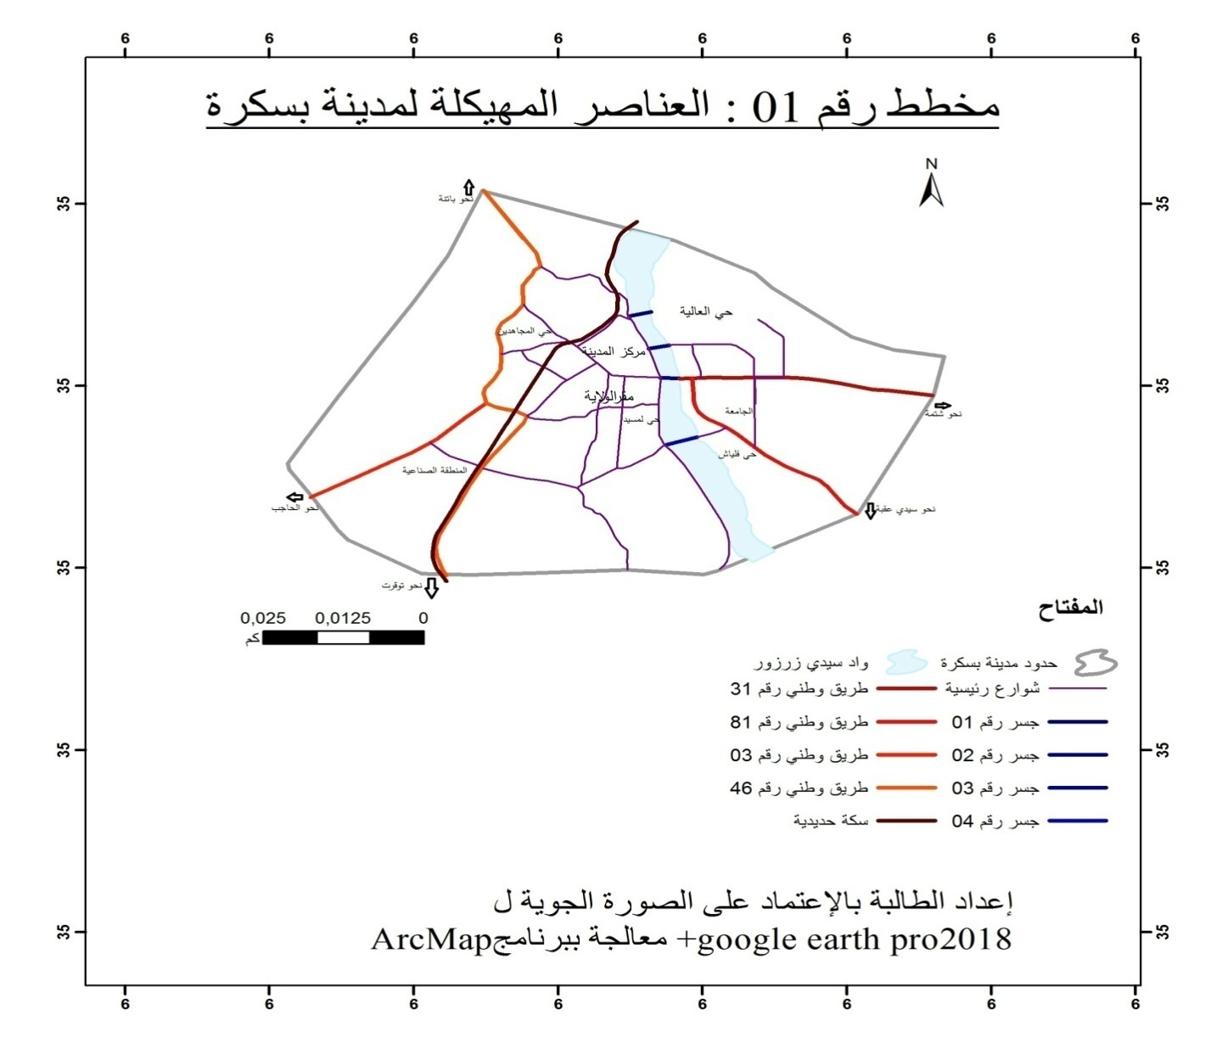
- الموقع الفلكي :
تقع مدينة بسكرة على خط 34.48 عرضا شمال خط الاستواء، وخط 5.44 طولا شرق خط غرينتش، وبهذا الموقع تحل مكانا هاما في الشمال الشرقي للصحراء الجزائرية مما أهلها لأن تكون همزة وصل بين الشمال والجنوب وكذلك بين الشرق و الغرب⁾⁽.
- الموقع الإداري:
أصبحت بسكرة مركز رئيسي للولاية اثر التقسيم الإداري في سنة 1974، وتظم الولاية 33بلدية و12دائرة، و حدودها كالتالي :
- من الشمال ولاية باتنة .
- من الشمال الغربي ولاية مسيلة .
- ومن الشرق ولاية خنشلة .
- و من الناحية الجنوبية ولاية الوادي .
- و من الناحية الجنوبية الغربية ولاية الجلفة .
يقع مجال الدراسة وسط ولاية بسكرة، متربعا على مساحة 127.70 كم² أي بنسبة 0.06% من المساحة الإجمالية للولاية، حدودها الإدارية كالتالي :
- من الشمال: كل من بلدية البرانيس و لوطاية .
- من الشرق: بلدية مشونش .
- من الجنوب: مجوع بلديات سيدي عقبة، أوماش، أمليلي .
- من الغرب: كل من بلديتي طولقة و بوشقرون⁽⁾ .
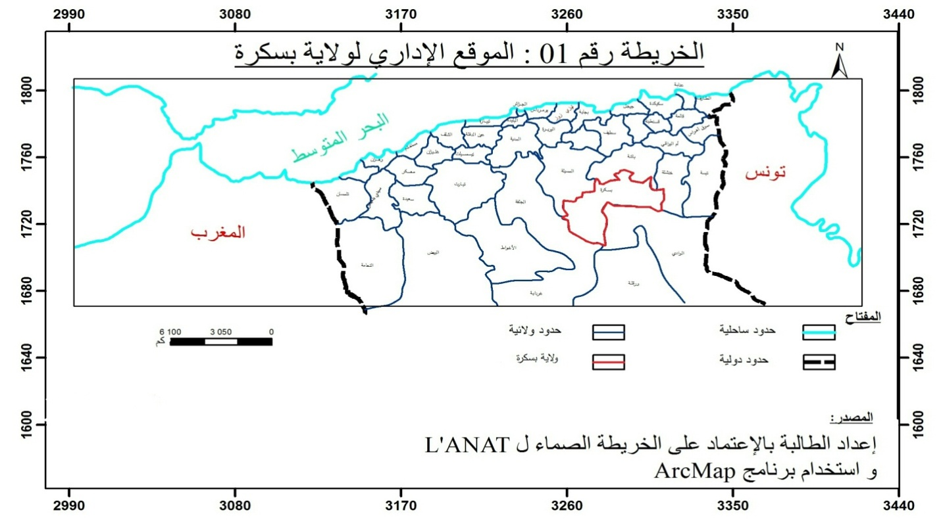

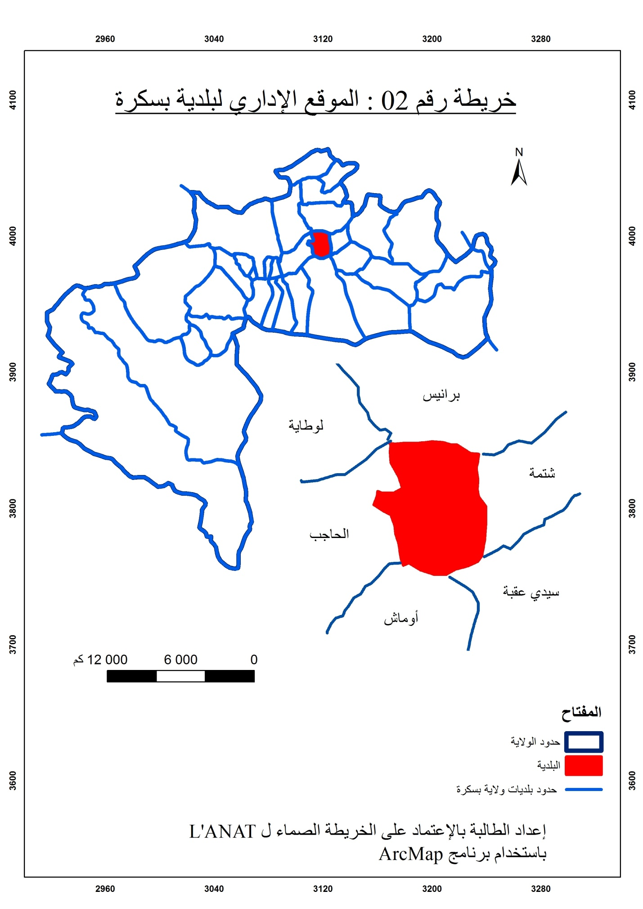

- موضع مدينة بسكرة :
تتموضع مدينة بسكرة عند ملتقى جبال الأوراس وجبال الزاب، أي عند التقاء المجال الأطلسي والمجال الصحراوي، على ارتفاع 128م عن مستوى سطح البحر، و تتموضع على سطح قابل للتعمير في معظمه بنسبة 87%، أي في منطقة مقببة قليلا و مائلة نحو الجنوب متفتحة على منخفض الصحراء، أما أراضيها الأكثر ارتفاعا فتقع في الشمال حيث يصل ارتفاعها إلى 150م فوق مستوى سطح البحر، و أما أخفض أراضيها فهي في جنوب غابة النخيل حيث يقل ارتفاعها عن 95 م فوق مستوى سطح البحر، و يمر عبر المدينة مجرى وادي بسكرة المعروف بوادي سيدي زرزور، والذي يتميز بفيضاناته الفجائية حيث يتراوح عرضه ما بين 400 و 500م ⁾⁽ ، و الصورة الجوية التالية تبرز موضع مدينة بسكرة .
صورة جوية توضح موضع مدينة بسكرة
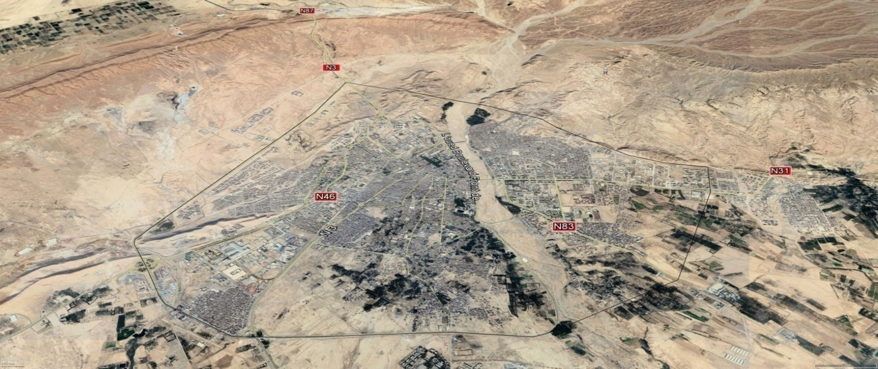

المصدر : إعداد الطالبة بالإعتماد على الصورة الجوية ل googl eareth pro 2018 .

- التحليل العمراني و المجالي لمدينة بسكرة :
يتم التطرق لدراسة التحليل العمراني و المجالي لمدينة بسكرة، كون هذا العنصر يشتمل على النقاط التالية : مراحل التطور العمراني و تعداد أنماط المباني بمختلف أصنافها على مستوى المدينة بالإضافة إلى توزيع انتشار الأحياء الفوضوية بالمدينة، هذا لما لها من أهمية في تشخيص الوضعية العمرانية التي تشهدها مدينة بسكرة .
- التطور العمراني لمدينة بسكرة :
عند دراسة النشأة والتطور العمراني لمدينة ما عبر مراحل متعاقبة بشكل مفصل على مستوى نسيجها العمراني يتسنى لنا فهم و إدراك الديناميكية الحضرية للمدينة، ومختلف العلاقات التي تربط قطاعاتها وأجزائها، وهذا ما نحن بصدد القيام به لمدينة بسكرة، التي شهدت عدة مراحل تاريخية ساهمت في تطورها العمراني إلى أن وصلت للصورة التي هيا عليا حاليا .
- المرحلة الأولى : ما قبل الحكم العثماني :
تميزت بانتشار بيوت جميلة تتوسطها ساحات كبيرة و بها سطوح مفتوحة من الخلف على بساتين جميلة شيدت بالجهة الجنوبية الغربية من المدينة .
- المرحلة الثانية : الحكم العثماني (1541 - 1844) :
لم يدخل العثمانيون المدينة بسهولة بل فرضوا عليها حصارا دام أشهر و خلاله مات الكثير من السكان عطشا و لم يستسلموا إلا بعد مدة و عندما دخلوا خرج السكان إلى غاباتهم وحقولهم ومزارعهم، و بهذا قسمت المدينة إلى قسمين:
- المدينة القديمة المهجورة: قداشة، باب الضرب، البرج التركي.
- المدينة الجديدة: لمسيد، رأس القرية، سيدي بركات⁽⁾.
و قد نمت هذه المراكز نموا خطيا تماشيا مع جريان السواقي أي من الشمال نحو الجنوب⁽⁾، فكانت تتربع المدينة آنذاك على مساحة تقدر ب: 531.87 هكتار تقريبا⁽⁾.

- المرحلة الثالثة : الاحتلال الفرنسي :
تشكل فترة الاحتلال الفرنسي مرحلة هامة نظرا للطابع الاستيطاني، تميزت هذه المرحلة بنسيجين يختلف الواحد عن الآخر :
- النمط الأول:
المعمرون يسكنون مدينة عصرية صممت بأسلوب شطرنجي، يتميز بشوارع متقاطعة و متماثلة، و محلات سكنية موحدة حجما و شكلا و مساحة في غالبيتها، و باستعمال مواد بناء لم تعرفها المنطقة كالبلاط و الاسمنت، و كل ما يحمله هذا النمط من تقنيات صحية و عمرانية لضمان حياة أفضل لعنصر الفرنسي كما تبينه الملاحظة الميدانية لمركز المدينة ( حي المحطة حاليا).
- النمط الثاني :
وهو نمط قديم متمثل بالمجمعات السبعة (قداشة, مجنيش, باب الضرب, باب الفتح, المسيد, المصلى, رأس القرية)، و التي تم تشكيلها و توسعها بمحاذاة المجاري الناتجة من المياه المنحدرة من السواقي بالجهة الشمالية نحو البساتين الممتدة آنذاك على مساحة واسعة من رقعة المدينة، التي تحولت في وقت لاحق لشوارع رئيسية تخترقها لتتفرع منها أزقة ثانوية تضمن الاتصال بالمساكن بصورة مختلفة ⁽⁾.
- المرحلة الرابعة : مرحلة الخمسينيات :
ما يميز المدينة خلال فترة (1950 – 1960) هو امتداد المجال المبني نحو الجنوب إلى الضفة الغربية للوادي وعلى جانب محور الزعاطشة و الحكيم سعدان و صالح باي من جهة، ومن جهة أخرى التوسع نحو الجنوب الغربي بمحاذاة السكة الحديدية و امتداد المدينة القديمة نحو الشمال على الطول الشرقي و ظهور قطب آخر إلى الشمال يتمثل في حي العالية الشمالي (على حافة الوادي) و هي توسعات لا تخضع لنظام هندسي معين.
- المرحلة الخامسة : مرحلة ما بعد الاستعمار : تم تقسيم هذه المرحلة إلى عدة فترات لدراستها.

- فترة (1962 – 1975):
ما يميز هذه الفترة هو الجمود الكلي في الحركة العمرانية غداة الاستقلال، أي جمود في البرامج المسطرة من طرف الهيئات المحلية أو الوطنية، ما عدا ظهور برنامج 150 مسكن جماعي اجتماعي سنة 1969، و بعض العمليات التوسعية الشخصية للسكان المحليين أو الوافدين من الضواحي و البلديات المجاورة لإشغال مساكن الفرنسيين من جهة أو النشاط الإنشائي على عقارات خاصة و أراضي عمومية أو خاضعة لمضاربة عقارية من جهة ثانية.
حيث لوحظ تكثيف لبناءات فوضوية غير مخططة في جميع أنحاء المدينة، في حين تعرضت المساكن المحاذية للوادي (حي الوادي) لانهيارات جراء الأمطار الطوفانية التي اجتاحت إقليم الزاب عام 1969، مما زاد في حدة الطلب على المساكن و تعميق أزمة السكن، والتي كان لها أثر بالغ على هياكل المدينة الرسمية، الشيء الذي أدى إلى توسعات عشوائية لم تخضع ليد المخطط، فكانت على حساب واحات النخيل مثل حي فلياش المحاذي لحافة الوادي بالجهة الجنوبية الشرقية و حي العالية الشمالية المعروف بحارة الوصفان إضافة إلى حي سيدي غزال بالجهة الجنوبية الغربية .
كما استفادت المدينة من عدة مشاريع عمرانية بعد أن تم ترقيتها إلى رتبة مقر الولاية سنة 1974 لاسيما من ناحية توطن مختلف التجهيزات التي تتناسب مع الرتبة الإدارية الجديدة.
- فترة (1975 – 1986):
عرفت المدينة خلال هذه الفترة حركة عمرانية سريعة و مكثفة خاصة بعد توطين المنطقة الصناعية بالجهة الغربية من المدينة و تقدر مساحتها بـ 177 هكتار.
كما استفادت مدينة بسكرة من برنامج سكني يدخل في إطار إقامة مناطق سكنية حضرية جديدة "ZHUN" حيث تم إنشاء منطقتان سكنيتان جديدتان، الأولى في الجهة الغربية والثانية في الجهة الشرقية من المدينة.
- المنطقة الحضرية السكنية الغربية:
أنشأت سنة 1979 (من خلال التشريع العقاري رقم 001 الصادر بتاريخ 24/11/1979) وهي امتداد وتوسع للمدينة من جهة الغرب، ابتداء من طريق الوطني رقم 3 و تمتد على مساحة 100هكتار تقريبا و قدر استيعابها ب: 8500 مسكن.
- المنطقة الحضرية السكنية الشرقية:
أنشأت سنة 1979 (من خلال التشريع العقاري رقم 31 الصادر بتاريخ 30/04/1979) و هي امتداد لمدينة بسكرة في الجهة الشرقية للوادي، تقدر مساحتها بـ 250 هكتار وطاقة استيعابها تقدر ب 11000 مسكن.
و قد برمجت المساكن بالمنطقتين الحضريتين على عدة سنوات لتصل إلى قدرة الإستيعاب المحددة لهم.
- فترة (1986 – 1996):
و هي مرحلة حساسة تميزت بالانسحاب الجزئي لدعم الدولة في ميدان التعمير و الإعلان عن عهد جديد يتميز بتشجيع الاقتصاد الحر حيث ظهرت في هذه الفترة التحصيصات و هي مساهمة السكان في التعمير وذلك لترقية البناء الفردي.
فمن بين 8585 مسكن استفادت منها المدينة خلال هذه الفترة هناك 3917 مسكن عبارة عن قطع تجزئة غير أن أغلب هاته المساكن لم تنجز نظرا للظروف الاقتصادية و الاجتماعية للمستفيدين منها، و كذا ارتفاع سعر مواد البناء و ندرتها أحيانا .
- فترة (1996 - 2018):
عرفت المدينة خلال هذه الفترة حركة عمرانية متواضعة مقارنة بالفترات السابقة، حيث استفادت المدينة من برنامج سكني معتبر يقدر بـ 3241 مسكن منها 1372 في شكل تحصيصات، تربعت على مساحة تقارب 55 هكتار، إذ يمكننا القول أن هذه الفترة هي مرحلة التوسع في شكل تحصيصات، وهذا بعد انسحاب الدولة جزئيا من ميدان التعمير، حتى سنة 2007.
أما السنوات الأخيرة عادت برامج السكن خاصة مشاريع السكن الاجتماعي التساهمي، والتي طغت على التوسع الجديد للمدينة في كامل الاتجاهات، و مع هذا تبقى مدينة بسكرة تعاني من العجز في السكن⁽⁾.
و فيما يلي جدول الذي يلخص مختلف مراحل التطور العمراني بمدينة بسكرة حسب ما ذكر أعلاه حيث تم تقسيم المراحل التطور العمراني بمدينة بسكرة إلى خمسة مراحل و كل مرحلة تتميز عن الأخرى برسم تضاريسها المتجسدة بشكل مباني أو أحياء سكنية، و التي ساهمت بدورها في تغيير ملامح المدينة على مر فترات زمنية كل فترة تتسم بطابعها الخاص .
جدول رقم (01) : مراحل التطور العمراني لمدينة بسكرة
الحكم العثماني |  |  | النشأة الأولى | التوسع
 |  |  | - قداشة .  - باب الضرب .  - برج الترك . | - لمسيد .  - راس القرية .  - سيدي بركات .
الإستعمار الفرنسي |  |  | النمط الأول | النمط الثاني
 |  |  | - حي المحطة | قداشة، مجنيش، باب الفتح، باب الضرب، لمسيد، لمصلى، راس القرية
مرحلة الخمسينيات 1950/1960 |  |  | محور الزعاطشة،الصلح باي، حي العاليا، الحكيم سعدان، توسع بمحاذات السكة الحديدية .
مرحلة الإستقلال | 1962 / 1975 | فلياش ، العالية الشمالية ، سيدي غزال .
 | 1975 – 1986 | المنطقة الصناعية، المنطقة الحضرية الشرقية، المنطقة الحضرية الغربية .
 | 1986 – 1996 | ترقية البناء الفردي (مساهمة السكان) .
 | 1996 – 2011 | ظهور التحصيصات إلى غاية 2007 .  من 2007 إلى غاية اليوم ظهور سكنات إجتماعية تساهمية .
المصدر : إعداد الطالبة بالإعتماد على المخطط التوجيهي للتهيئة و التعمير .

إنطلاقا مما ذكرا سابقا استطعنا الخروج بخلاصة حول مختلف المراحل التي مرت بها مدينة بسكرة لتطور نسيجها العمراني و بالتالي تجسيد هذه الخلاصة بالجدول أعلاه، يشرح كل مرحلة و تاريخها و مختلف التطورات التي جرت خلالها، إضافة إلى رسم خريطة تبين توزيع إنتشار و تطور مدينة بسكرة عمرانيا، إنطللاقا من النواة الأولى إلى غاية النسيج القائم حاليا .

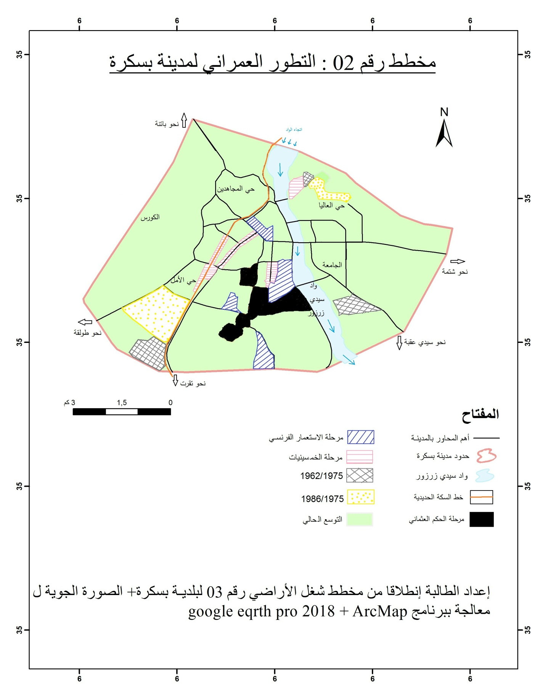
أنماط المباني بمدينة بسكرة :
نحاول من خلال هذا العنصر إلقاء الضوء على أنماط و أنواع المباني السكنية المتوطنة ضمن النسيج العمراني لمدينة بسكرة مع تحديد خصائصها و أماكن تواجدها و تاريخ نشأتها بالإضافة إلى الأسباب الداعية لتكوينها و انتشارها، و التي ساهمت في التطور العمراني للمدينة و توسعها .
  - التحصيصات السكنية :
حسب القانون 90/29 المتعلق بالتهيئة و التعمير فإن التحصيصات السكنية هي كل عملية تقسيم لقطعة أرضية أو اثنين من ملكية عقارية واحدة أو عدة ملكيات مهما كان موقعها، بهدف استعمال القطع الأرضية الناتجة عن هذا القسيم لتشييد المباني مهما كانت وضيفتها (سكنية، تجارية، صناعية ...)⁽⁾، وقد كان لإنتاج التحصيصات السكنية الأثر البالغ لتوسع المدينة و تطورها العمراني بحيث ارتبط تشييدها بعدة مراحل قانونية سواء من الناحية الكمية أو النوعية، و نميز مرحلتين لتطورها بمدينة بسكرة كالتالي :
  - المرحلة الأولى : 1975/1990 .
مجمل التحصيصات خلال هذه الفترة كان إنجازها من طرف البلدية التي كانت حينها تمثل الفاعل الرئيسي و الوحيد في مجال التهيئة و التعمير، بالاعتماد على مجموعة من القوانين الخاصة بالتعمير، كقانون 82/02 المحدد لكيفية الحصول على رخصة البناء و رخصة تجزئة الأراضي المعدة للبناء، و القانون 74/26 المتضمن تكوين إحتياطات عقارية لصالح البلدية، و خلال هذ الفترة تم إنجاز 28 تحصيص موزعة على مجال المدينة كالتالي: 16 تحصيص بالمنطقة الغربية بنسبة 42.85 % من إجمالي التحصيصات المقدرة ب 37 تحصيص، و 11 تحصيص بالمنطقة الشرقية أي بنسبة 39.28 % ، و بالنسبة لمنطقة العالية كان نصيبها 4 تحصيصات أي ما نسبته 14.28 %، ومنه نجد أن خلال هذه الفترة شهدت مدينة بسكرة نموا تدريجيا ساهم إلى حد ما في تحسين الحظيرة السكنية كما و نوعا، لما تم إنجازه من تحصيصات سكنية⁽⁾ .
  - المرحلة الثانية ما بعد 1990 :
تعتبر أهم مرحلة في إنجاز التحصيصات بمدينة بسكرة، حيث تم خلالها إنجاز 16 تحصيص للوكالة العقارية، و 20 تحصيص للخواص موزعة على مجال المدينة، أي على عدة مناطق مختلفة داخل الحضيرة السكنية، و ما يلاحظ خلال هذه الفترة أن التوزيع المجالي للتحصيصات السكنية المنجزة كان أكثر تركزا في المنطقة الغرببية و المنطقة الشرقية، إضافة إلى بعض التحصيصات التي أنجزت في حي العاليا الشمالية و بعدد قطع متفاوتة و بوتيرة انجاز سريعة وهو ما ساهم في إنعاش الحضيرة السكنية لمدينة بسكرة⁽⁾.
وبصفة عامة يمكن القول أن التحصيصات السكنية في مدينة بسكرة تميزت بالإنتشار عبر كامل المجال العمراني، حيث يختلف توزيعها من منطقة إلى أخرى، فكانت أكبر حصة من إجمالي التحصيصات متركز بالمنطقة الغربية لتليها المنطقة الشرقية .
  - السكن الجماعي :
نعني بالسكن الجماعي العمارات المقسمة على عدة سكنات، ما ينتج عنه كثافة عالية للسكان في الهكتار الواحد عكس السكن الفردي، يتميز هذا النوع عن غيره من أنماط السكنات، بإرتفاع نسبة الفضاءات المشتركة من طرف السكان (قفص السلم، بهو العمارات، أسطح العمارات...) وكذلك يتميز بعدد الطوابق الذي يكون أكثر من اثنين ( ط+2، فأكثر)⁽⁾.
انتهجت الدولة الجزائرية برامج السكن الجماعي كسياسة ذات توجه اقتصادي و إجتماعي من أجل خلق التوازن بين مختلف الشرائح سواء على مستوى الإقليم أو على مستوى المدينة ، كما هو الحال بمدينة بسكرة التي قدرت حظيرة السكن لديوان الترقية و التسيير العقاري لها، منذ سنة 1999 إلى غاية 31 مارس 2016 ب 28137 مسكن⁽⁾، و تفصل بكل صيغة كما يوضحه الجدول رقم(02) :
جدول رقم (02) : حصيلة السكن الثلاثي الأول لسنة 2016 .
صيغة السكن الجماعي | عدد المساكن | صيغة السكن الجماعي | عدد المساكن
السكن العمومي الإيجاري | 24883 | سكن بيع بالإيجار | 1200
السكن التساهمي | 1918 | السكن الترقوي المدعم | 136
المصدر: مديرية السكن و التجهيز لولاية بسكرة .
حيث قدر مجموع عدد السكنات الجماعية حسب ما ورد في الجدول رقم 02 أعلاه، ب 28137 مسكن،و يشغل هذا الأخير مساحة متواضعة من إجمالي مساحة مدينة بسكرة تقدر ب : 163.5 هكتار أي ما يعادل نسبة 3.41% من المساحة الإجمالية لمدينة بسكرة .
  - البناء الفوضوي :
يقصد بالبناء الفوضوي، تلك المساكن الواقعة ضمن الحدود الإدارية للمناطق الحضرية الناتجة عن عمليات البناء التي تتم خارج إطار القانون العمراني، فنجدها تفتقر لأبسط القيم و المعايير التقنية من جهة، و من جهة أخرى لا نلتمس بها الروح الفنية أو حتى الإبداعات الهندسية، فتتباين حجما و مساحة بصورة عفوية، و هي بذلك تعكس صورة مشوهة و قبيحة عن مناطق تواجدها و انتشارها⁽⁾ .
و تشهد مدينة بسكرة كغيرها من المدن الجزائرية ظهور و انتشار البناءات الفوضوية خاصة في فترة ما بين 1962 و 1975م حيث تميزت هذه المرحلة بالجمود الكلي للحركة العمرانية، و كما لوحظ تكثيف للبناءات الفوضوية غير المخططة في جميع أنحاء المدينة، في حين تعرضت المساكن المحاذية للوادي (حي الوادي) لانهيارات جراء الأمطار الطوفانية التي اجتاحت إقليم الزاب عام 1969م، مما زاد في حدة الطلب على المساكن و تعميق أزمة السكن، والتي كان لها بالغ الأثر على هياكل المدينة الرسمية⁽⁾، الشيء الذي أدى إلى توسعات عشوائية لم تخضع ليد المخطط، فكانت على حساب واحات النخيل مثل حي فلياش المحاذي لحافة الوادي بالجهة الجنوبية الشرقية و حي العاليا الشمالية المعروف بحارة الوصفان إضافة إلى حي سيدي غزال بالجهة الجنوبية الغربية، و قد شهدت مدينة بسكرة اليوم اجتياح كبير من طرف البناءات الفوضوية حيث تشغل هذه الأخيرة نسبة لا بأس بها من المساحة الكلية للمدينة ويمكن تقديرها بنسبة 4 % أي ما يعادل 428.3 هكتار⁽⁾ .
و الجدول التالي يعرض نتيجة الإحصاء العام للسكنات الهشة عبر مدينة بسكرة في جويلية 2011، و موقف الدولة من تواجدها، فمنها ما أزيل و عوض إما بقطع أرضية أو سكنات تساهمية، ومنها ما يزال قائما إلى غاية اليوم .

الجدول رقم (03) : إحصاء السكنات الهشة عبر مدينة بسكرة في جويلية 2011 .
الموقع | عدد الأكواخ | أزيلت | لازالت قائمة | عوضت بسكنات تساهمية | عوضت بقطع أرضية
ميدان سابق الخيل (سابق) المنطقة الغربية | 25 | X |  | X
المنطقة الغربية-حي زميط | 18 | X |  | X
المنطقة الغربية- حي زميط (ب) | 11 | X |  | X
المنطقة الغربية – حي زميط (س) | 05 | X |  | X
طريق طولقة | 06 | X |  | X
عين الحامية | 07 | X |  | X
حي لبشاش | 14 | X |  | X
حي لبشاش (أ) | 04 | X |  | X
محجرة حليمي | 03 | X |  | X
برج الترك- جنان بكار | 14 | X |  | X
حي الحنية | 01 | X |  | X
شعبة روبة | 08 | X |  | X
حي فلياش | 39 | X |  | X
طريق شتمة- منطقة الحضائر | 01 |  | X |  | X
حي العالية – مقاطة 184 | 98 |  | X |  | X
حي العالية – مقاطعة 185 | 382 |  | X |  | X
حي العالية – مقاطعة 186 | 266 |  | X |  | X
حي العالية – مقاطعة 187 | 08 |  | X |  | X
حي العالية – مقاطعة 193 | 06 |  | X |  | X
حي العالية – مقاطعة 194 | 07 |  | X |  | X
الزاوية القادرية ( حي الوادي) | 08 |  | X |  | X
المجموع | 931
المصدر: المصلحة التقنية لبلدية بسكرة + معالجة الطالبة .

- التوزيع المجالي للأحياء الفوضوية في المدينة :
أخذ توسع مدينة بسكرة خلال فترة ما بعد الاستعمار طابعا فوضويا كونها مرحلة انتقالية، خاصة مع غياب القوانين العمرانية، حيث ظهرت أحياء منفردة و بعيدة عن مركز المدينة، متمثلة في حي فلياش الذي يقع في الجهة الجنوبية الشرقية من المدينة الذي يمتاز بالطابع العمراني الريفي، ثم حي العاليا وهو عبارة عن عدة أحياء متجاورة، كحي المستقبل و المعروف بحارة الوصفان و قد كان هذا الحي مخصصا للحراس و الخدم الذين كانوا يشتغلون عند بن قانة، لذلك فهو حي غير منتظم و أزقته ضيقة و مبانيه من طوب، و حي العالية نور و المعروف بطابق الكلب الذي يعتبر امتداد للحي الأول، بالإضافة إلى حي سوق الفلاح الذي تنتشر في القسم الشمالي منه مجموعة معتبرة من السكنات الهشة، و حي شعبة روبة الذي على الرغم من أنه احتياط عقاري للتوسع المستقبلي إلى انه تشغله سكنات فوضوية، هذا بالنسبة للجهة الشرقية من المدينة و المتوضعة على مساحة اجمالية تقارب 130.68 هكتار، أي بنسبة 29.13 % من إجمالي مساحة الأحياء الفوضوية في المدينة ككل و 2.72 % من مساحة المدينة، أما في الجهة الغربية فنجد كل من حي سيدي غزال الذي بدأ ظهوره سنة 1969 م، و حي باب الضرب، باب الفتح، قداشة، سيدي بوعصيد، لبشاش، الرمايش، مجنيش في شكل أحياء فوضوية، بالإضافة إلى ظهور العديد من السكنات الهشة التي ساهمت في تفاقم المشاكل العمرانية البيئية بالمدينة و لازالت لحد الساعة تشكل تحديا للقائمين على قطاع التعمير و البيئة، وتشغل مساحة تقارب 317.9 هكتار، أي بنسبة 70.87 % من إجمالي مساحة الأحياء الفوضوية في المدينة ككل و6.63 % من مساحة المدينة، ثم أصبح التوسع يسير بسرعة نتيجة النمو الديموغرافي الكبير الذي شهدته المدينة في هذه الفترة ما أدى إلى تشبع جل تراب البلدية و أصبحت تتوسع على حساب البلديات المجاورة وهذا ما نشهد من تلاحم بين بلديتي بسكرة و شتمة .
و الجدول التالي يلخص مجمل المعلومات عن الأحياء الفوضوية بمدينة بسكرة، حيث أن أغلب هذه الأحياء تعود نشأتها إلى الحكم العثماني و الاستعمار الفرنسي لكن بعد تدخل المواطنين الجزائريين خاصة في فترة ما بعد الاستعمار وفي ضل عدم تفعيل القوانين العمرانية أصبحت هذه الأحياء عبارة عن مناطق فوضية لتجمع مساكن لا تخضع لأي نظم تقنية أو معايير هندسية، فالغاية الوحيدة منها أنذاك تكمن في الإيواء و السكن والهروب من المناطق الأقل أمنا .
الجدول رقم(04) : نشأة و مساحة الأحياء الفوضوية بمدينة بسكرة :
الأحياء الفوضوية |  | أصل النشأة | الموقع بالنسبة للمدينة بسكرة |  | المساحة | النسبة من مساحة المدينة %
باب الضرب |  | الحكم العثماني | جنوب غرب |  | 14 هكتار | 0.12
قداشة |  | الحكم العثماني | جنوب غرب |  | 18 هكتار | 0.14
مجنيش |  | الاستعمار الفرنسي | جنوب غرب |  | 14 هكتار | 0.12
باب الفتح |  | الاستعمار الفرنسي | جنوب غرب |  | 36 هكتار | 0.28
سيدي بوعصيد |  | 1962/1975 | جنوب غرب |  | 33 هكتار | 0.26
سيدي غزال |  | 1962/1975 | جنوب غرب |  | 66 هكتار | 0.56
لبشاش |  | 1962/1975 | جنوب غرب |  | 85 هكتار | 0.67
الرمايش |  | 1962/1975 | جنوب غرب |  | 51 هكتار | 0.34
فلياش |  | 1962/1975 | جنوب شرق |  | 31 هكتار | 0.24
شعبة روبة |  | خلال 2000 | جنوب شرق |  | 35 هكتار | 0.27
حي سوق الفلاح |  | 1996/1986 | شمال شرق |  | 18.5 هكتار | 0.14
حي العالية نور |  | 1950/1960 | شمال شرق |  | 9.3 هكتار | 0.07
حي المستقبل |  | 1950/1960 | شمال شرق |  | 17.5 هكتار | 0.14
 | المجموع | - | - | 428.3 هكتار |  | 3.35
المصدر : إعداد الطالبة بالاعتماد على معطيات التطور العمراني لمدينة بسكرة + الصور الجوية ل google earth pro2018 و الاستعانة بالمصالح التقنية لبلدية بسكرة .
انطلاقا مما سبق ذكره و بالإطلاع على مختلف الوثائق المتعلقة بالأحياء الفوضوية لمدينة بسكرة و الإتصال بالمصالح التقنية لبلدية بسكرة بالإضافة إلى الإستعانة بالصورة الجوية ل google earth pro 2018 تمكنا من معالجة مجمل المعطيات المتعلقة بالأحياء الفوضوية باستخدام برنامجArcMap و الحصول على المخطط رقم 03 الذي يبرز التوزيع المجالي للأحياء الفوضوية بمدينة بسكرة .
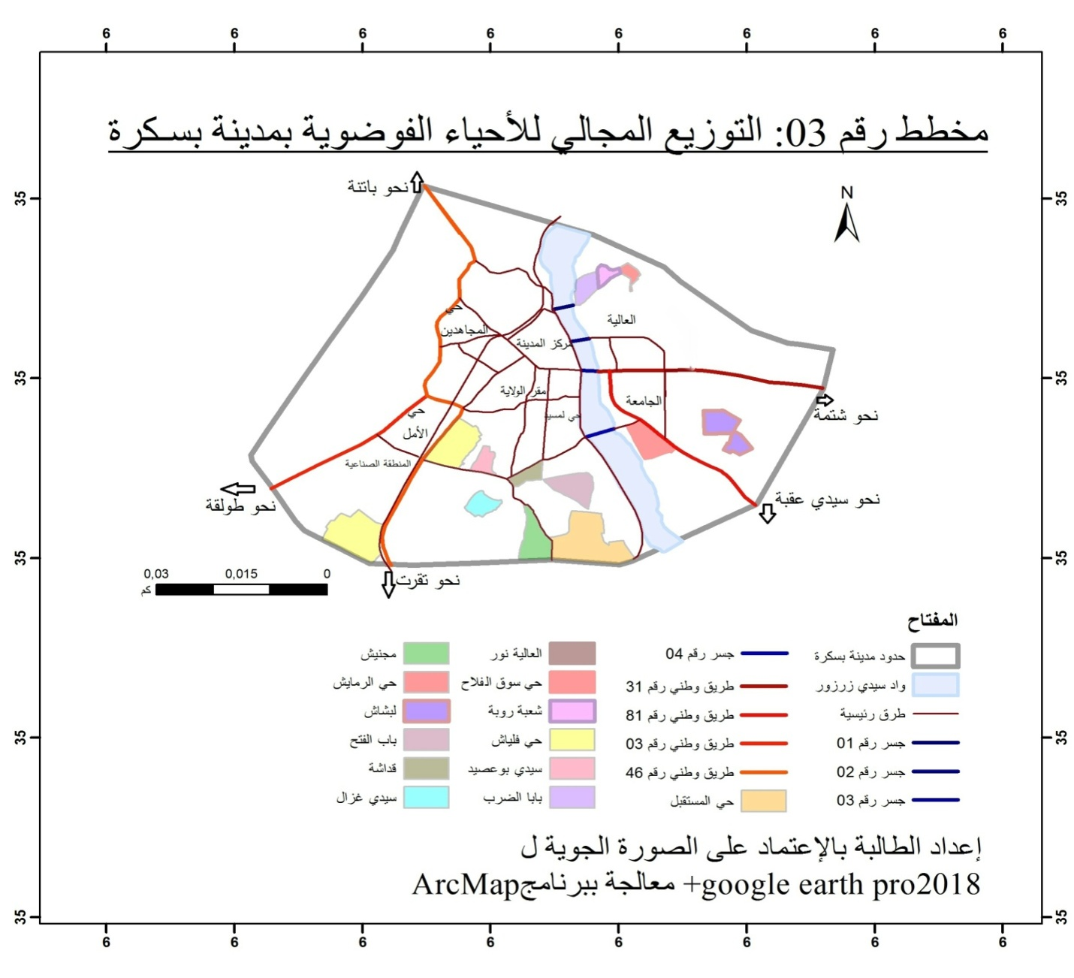
ثنيا : دراسة تحليلية لعينات من الأحياء الفوضوية بمدينة بسكرة :
يعتبـر الوسـط الحضـري عنصـرا حيـا ينمـو و يتطور مع مرور الزمن، و تكمـن قـوتـه الحقيقيـة فـي قـدرتـه علـى إبـراز نشـاط سكـانه، و كـذا تلبيـة رغباتهم و متطلباتهم الضروريـة و هذا استنادا إلى الإلمام بمختلف المعلومات الناتجة عن الدراسة التحليلية للنسيج العمراني القائم بالمنطقة المعنية .
و من أجل إبراز الحالة التي آل إليها النسيج العمراني القائم بمدينة بسكرة نتيجة انتشار عدة أحياء فوضوية على مستواه، تم اختيار كل من، حي لبشاش الواقع ضمن مخطط شغل الأراضي رقم (01) لبلدية بسكرة، كعينة أولى للدراسة، و الذي تحكم في ظهوره و نشأته الأراضي الواسعة التي سمحت بوجود بناء غير شرعي ينتشر بشكل نقطي و عشوائي في كامل أجزاء المجال، حيث يمتاز مجال الدراسة بعدم التنظيم و التداخل مع غابات النخيل التي كانت فيما مضى تلعب دورا إيكولوجيا كبيرا خاصة في التقليل من المؤثرات الجوية الجنوبية، كونه يعد جزء من النواة الأولى لمدينة بسكرة في تكوينها و نشأتها، بالإضافة إلى حي شعبة روبة المتواجد ضمن مخطط شغل الأراضي رقم 03 لبلدية بسكرة كعينة ثانية للدراسة، و الذي ظهر خلال السنوات الأخيرة (2000م ) بالمنطقة الجنوبية الشرقية، نظرا لقلة الأراضي القابلة للتعمير في المنطقة الغربية للمدينة، و كونه احتياط عقاري خاص بالبلدية من أجل التوسع المستقبلي و برمجة التجهيزات و المرافق لتلبية احتياجات السكان، لكن نتيجة جهل سكان المنطقة لطبيعة العقار و اعتباره مجرد أراضي شاغرة قاموا بالاستيلاء عليه و تعميره بطريقة فوضوية، فشهدت المنطقة نمو عمراني هائل خلال زمن قياس.
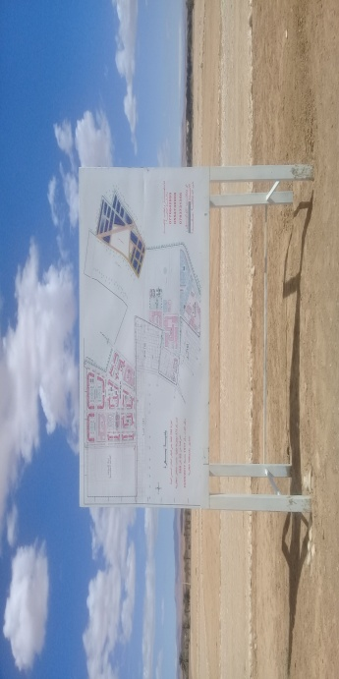
صورة رقم (02) : لوحة إشهارية توضح مخطط التهيئة المبرمج لحي شعبة روبة

المصدر: التقاط الطالبة بتاريخ 17/04/2018 .
بإتباع الإشكالية المحددة للبحث و الأهداف المسطرة و المنهجية المتبعة حاولنا انتقاء عينات الدراسة انطلاقا من درجة التدهور التي يعاني منها الحي الفوضوي، و المساحة التي يشغلها بالإضافة إلى موضعه بالنسبة للمدينة، و تاريخ نشأته و العوامل التي ساعدت على ظهوره، فكل من العينتين اللتان تم اختيارهما، و المتمثلتان في حي لبشاش و حي شعبة روبة، تختلف خصائص الواحدة عن الأخرى .
و المخطط الموالي يعرض لنا موقع كل من العينتين المعنيتين بالدراسة بالنسبة لمدينة بسكرة و الذي تم إعداده انطلاقا من المخطط التوجيهي للتهيئة و التعمير بالإضافة إلى الإستعانة بالصورة الجوية ل googlle earth pro 2018 و معالجة ببرنامج ArcMap .
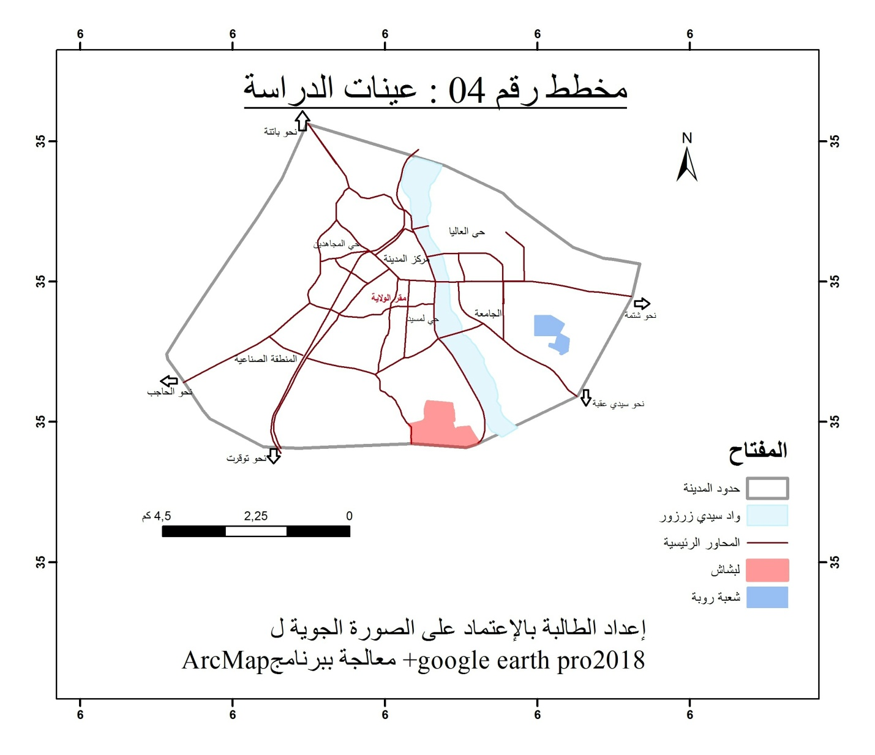
- حي لبشاش .
يقع حي لبشاش جنوب النسيج العمراني لمدينة بسكرة و يعتبر امتداد للنسيج العمراني الحالي، فقد احتل جزء من المساحة المبرمجة للتوسع الجنوبي من المدينة حسب ما اقترح في مخطط شغل الأراضي رقم(01) ساري المفعول، يتربع على مساحة إجمالية تقدر ب 85 هكتار، احتلت المباني مساحة16.26 هكتار أي ما يعادل 19.13 % من إجمالي مساحة الحي، يضم نسيجه سكنات فردية و غابات النخيل، يحده من :
- الشمال : نسيج عمراني موجود (باب الفتح) و غابات النخيل .
- الجنوب : ثكنة عسكرية و المطار .
- الشرق : غابات النخيل .
- الغرب : نسيج عمراني و غابات النخيل .
- صور رقم (03): لحي لبشاش
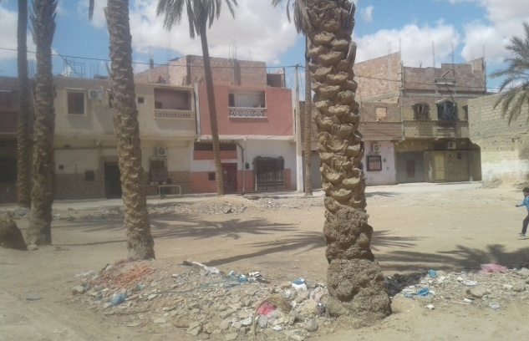
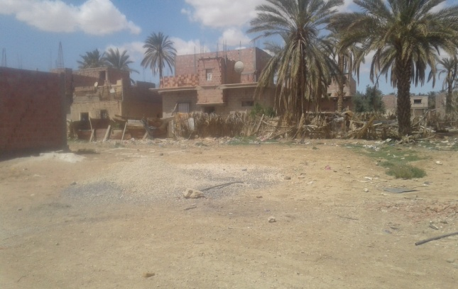

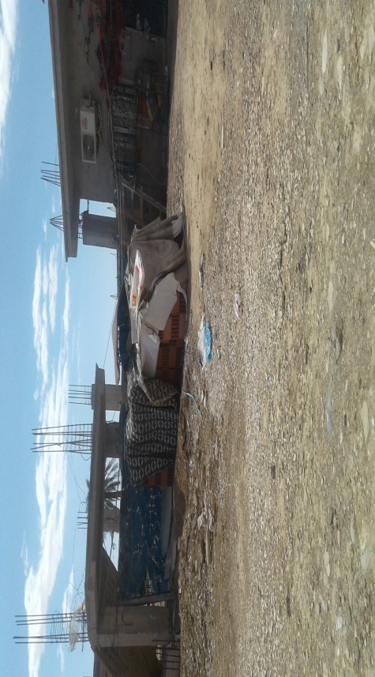

المصدر : التقاط الطالبة بتاريخ 17/04/2018 .
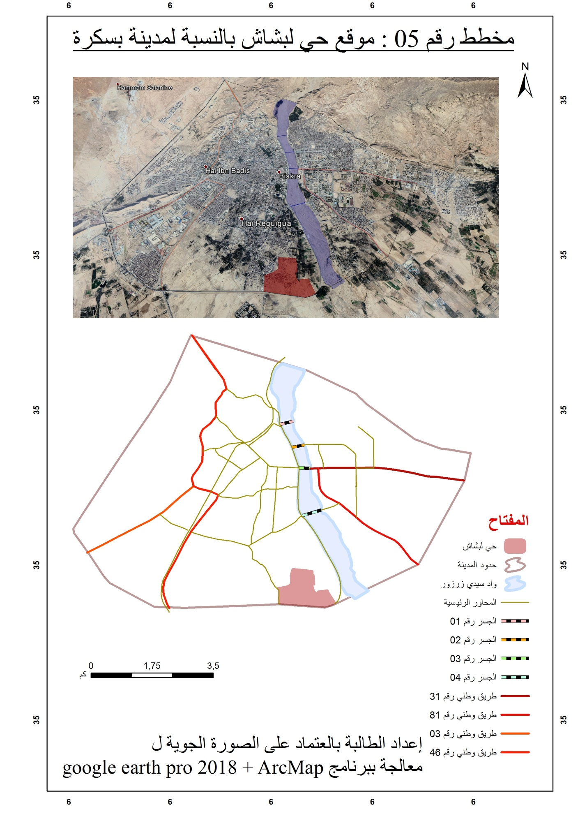
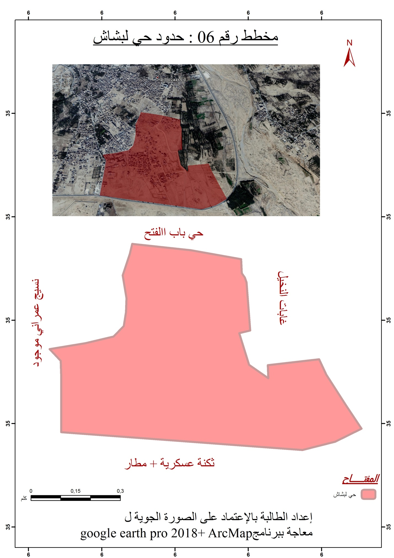
- حدود مجال الدراسة :
نظرا لكبر مساحة مخطط شغل الأراضي رقم 01 الذي يشغل 85 هكتار، و تمركز أغلب المساكن في الجهة الجنوبية الغربية، إرتئينا إلى حصر مساحة الحي في الجزء المحجوز فعلا بالمباني الفوضوية و التي قدرت ب 39 هكتار، و استبعاد تلك المساحات الشاغرة و المتوطنة في الجهة الشمالية و الجنوبية للحي و التي لم تشهد بعد عمليات البناء كما هو موضح في المخطط رقم (07)، من أجل التحكم في الدراسة التحليلة الدقيقة، و جعل التدخل الازم أكثر فعالية .
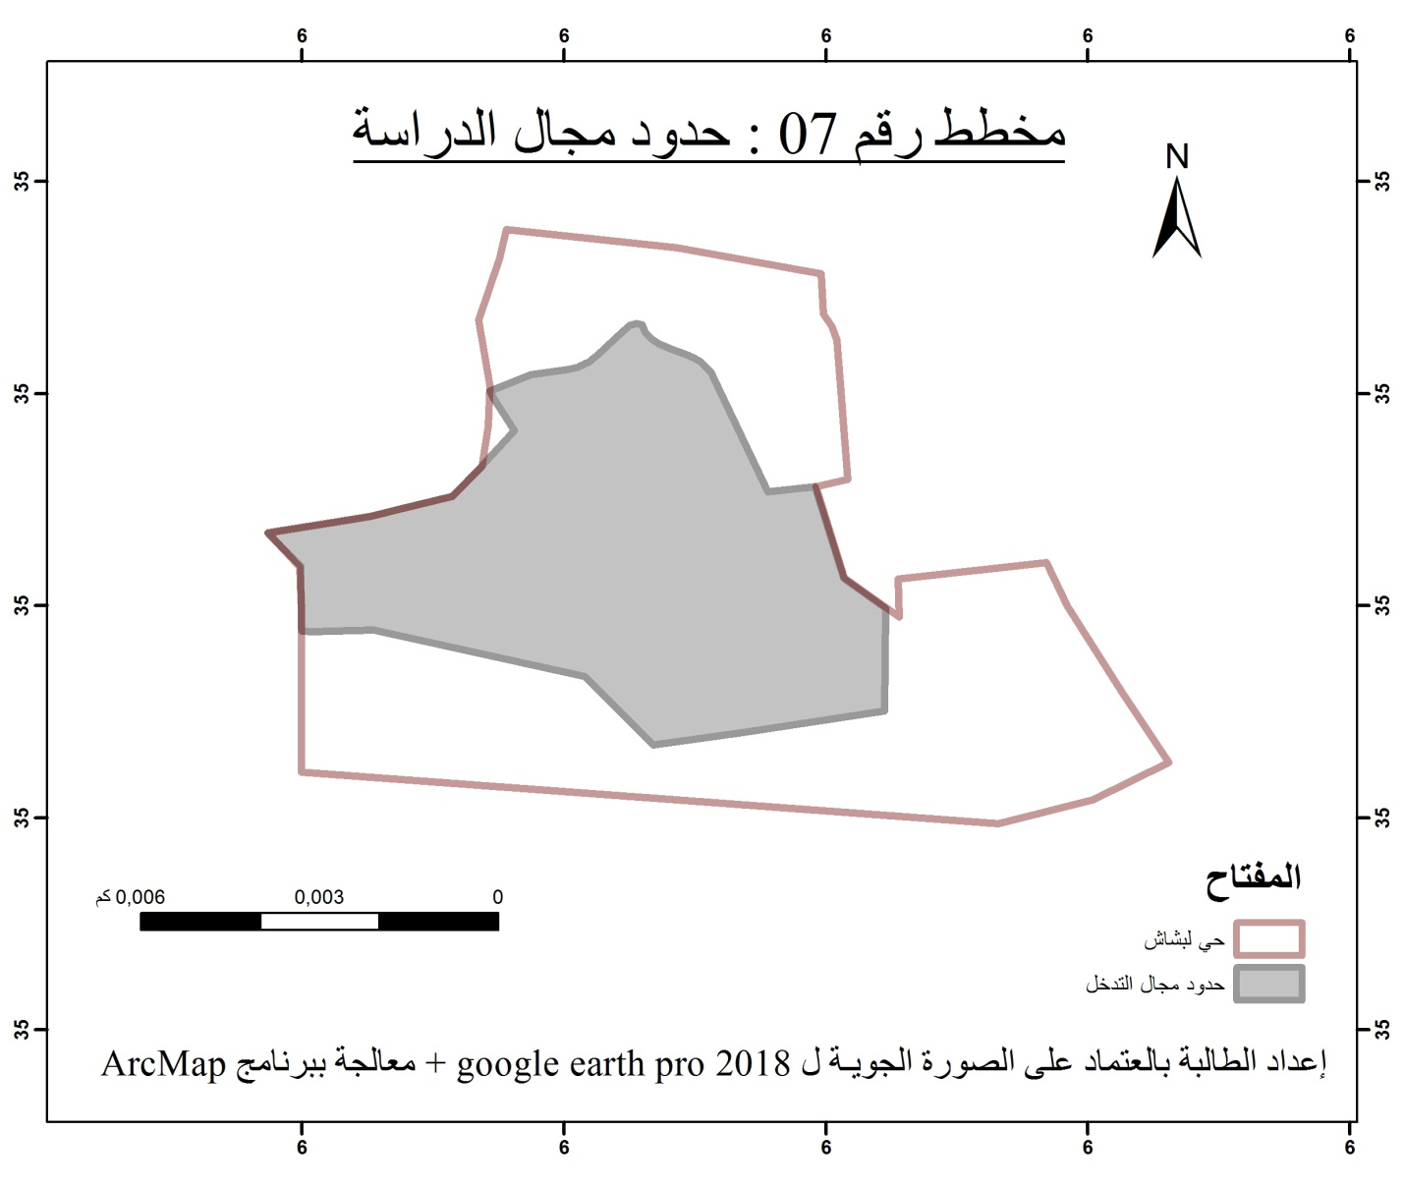
- ملكية الأرض :
بالاطلاع على مخطط شغل الأراضي رقم 01 لبلدية بسكرة فيما يتعلق بالملكية العقارية بمجال الدراسة و المعاينة الميدانية قمنا بإنجاز المخطط رقم (08) و الذي من خلاله توصلنا إلى أن معظم الأراضي ملكا للخواص، حيث تشغل الأراضي العقارية التابعة للبلدية مساحة 3.3 هكتار أي نسبة % 8.46 مقارنة مع مساحة مجال الدراسة بحي لبشاش، و 3.9 % بالنسبة للمساحة الإجمالية لمخطط شغل الأرض رقم 01 لبلدية بسكرة، في حين شكلت الأراضي التابعة للخواص مساحة 81.7 هكتار أنسبة 96.12% من المساحة الإجمالية لحي لبشاش .
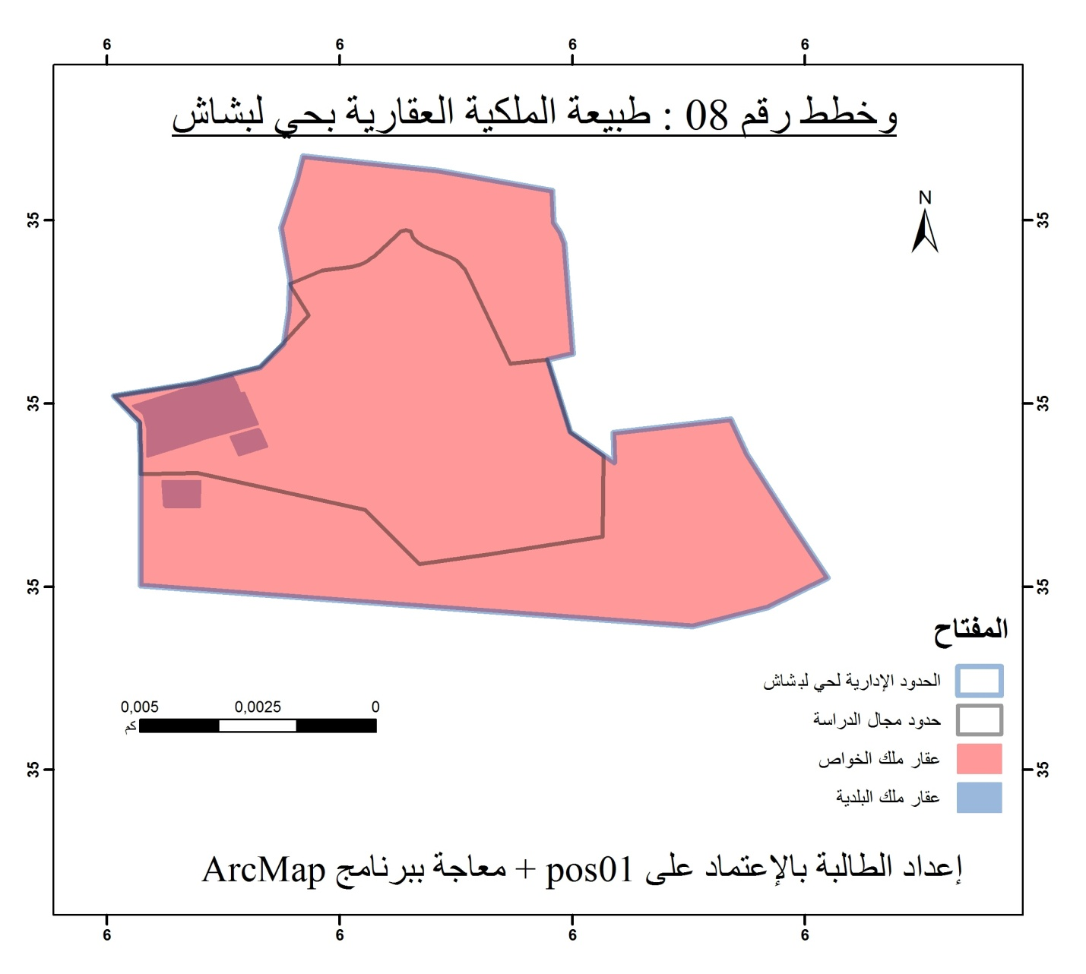
- المرفولوجية العامة لمنطقة الدراسة :
من خلال هذا العنصر المتمثل بالمرفولوجية العامة بمجال الدراسة و الذي يشمل طبوغرافيا المنطقة و شبكة التقطيع، يمكننا التعرف على مدي صلاحية أرض الدراسة للتعمير و مدى انسجام عناصرها العمرانية .
صور رقم (04): توضح طبوغرافية مجال الدراسة
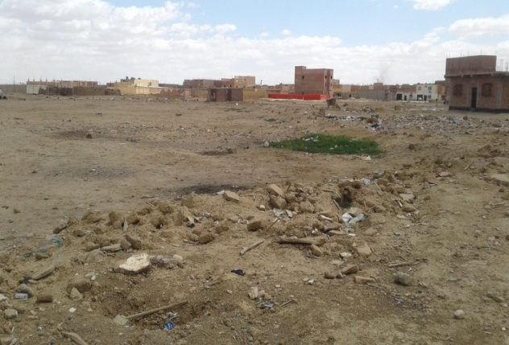
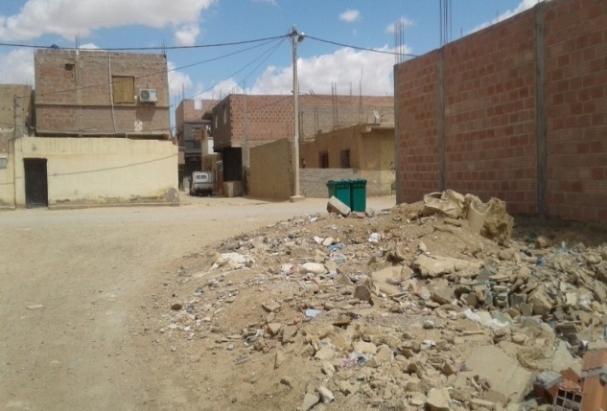

المصدر : التقاط الطالبة بتاريخ 17/04/2018 .
  - شبكة التقطيع و المرفولوجية العامة :
انطلاقا من طبيعة الحي الفوضوية فإن المرفولوجية العمرانية بمجال الدراسة ذات أشكال عضوية نتيجة لغياب التخطيط المسبق لها، فمن خلال الخرجات الميدانية لمجال الدراسة و الاستعانة بالمخططات العمرانية و الصور الجوية نلاحظ الغياب التام للتنسيق بين الطرق و بين الجزيرات الموجودة بالحي، نتيجة لغياب المعالم المحددة لشبكة الطرق فهي عبارة عن دروب غير مسفلتة تفتقر لمختلف عناصر التهيئة من القارعة و الحواف و الأرصفة، هذا ما ساهم بإحداث اختلال في التنسيق بين مختلف عناصر الحي .
صور رقم (05): توضح غياب معالم الطرق و التنسيق بين التحصيصات.
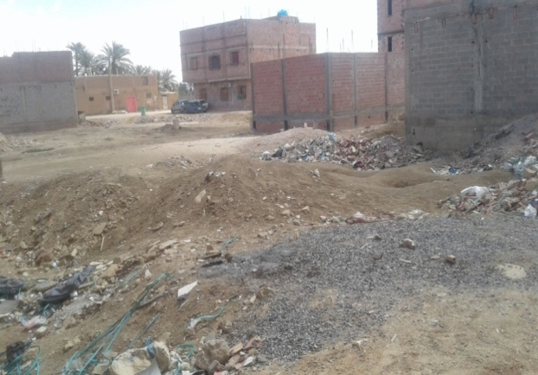
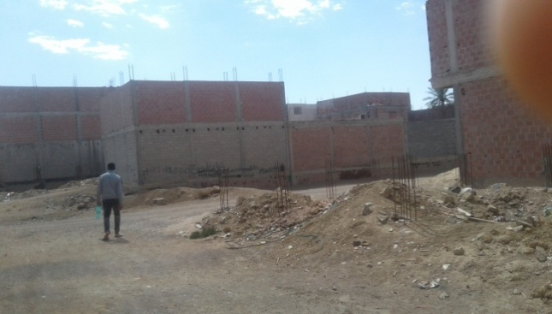

المصدر : التقاط الطالبة بتاريخ 17/04/2018 .
- الطرق و شبكات البنى التحتية :
تعد الشبكات بمثابة الشرايين التي تعطي الحيوية للمجال الحضري، حيث تضمن له مختلف الاحتياجات الخاصة به، وتهدف دراسة هذا العنصر الى معرفة خصائص مختلف الشبكات المتوفرة بمجال الدراسة و تحديد نقاط التدخل اللازمة .
  - شبكة الطرق و محاور الحركة :
تعتبر شبكة الطرق عنصـر أساسي في عمليـة التهيئـة، الـتي من خلالـها يمكن فـك العزلـة عن مجال الدراسـة، إلى أنه و من خلال القيام بالمعاينة الميدانية لمنطقة الدراسة تم اكتشاف أن حي لبشاش يحتوي على شبكة طرق ذات نمط يغلب عليه العضوية و عدم الوضوح، فهي تفتقر لمختلف المواصفات التقنية لتخطيطها و إنشاءها، سواء ما تعلق بقارعة السير أو الأرصفة و حوافها و حتى السفلتة و التكسية، فالمنطقة تقتصر على مجرد دروب غير مسفلتة و خالية من الحواف و الأرصفة، ما يزيد من قتامة الصورة العمرانية و الأداء الوظيفي بالحي، و يرفع من معانات السكان خاصة أمام تطاير الغبار و ما يسببه من انعكاسات سلبية على صحة السكان، و قد حاولنا وضع المخطط رقم (09) الذي يبرز مختلف محاور الحركة و السير ضمن مجال الدراسة، من خلال الاستعانة بالمخططات العمرانية (POS - PDAU) و الزيارة الميدانية لمجال الدراسة بالحي.
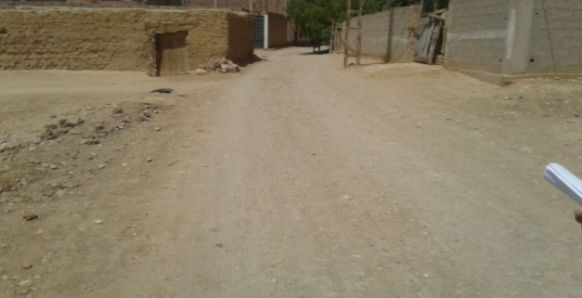
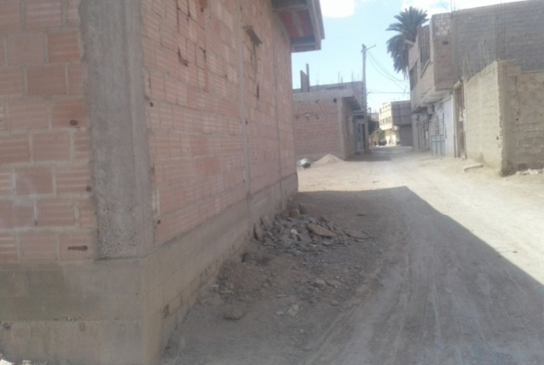
صور رقم (06): طرق تفتقر لعناصر التهيئة بحي لبشاش .

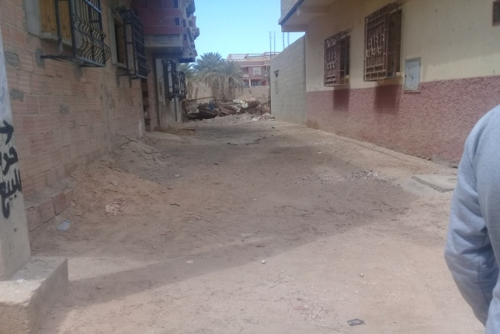

المصدر : التقاط الطالبة بتاريخ 17/04/2018 .

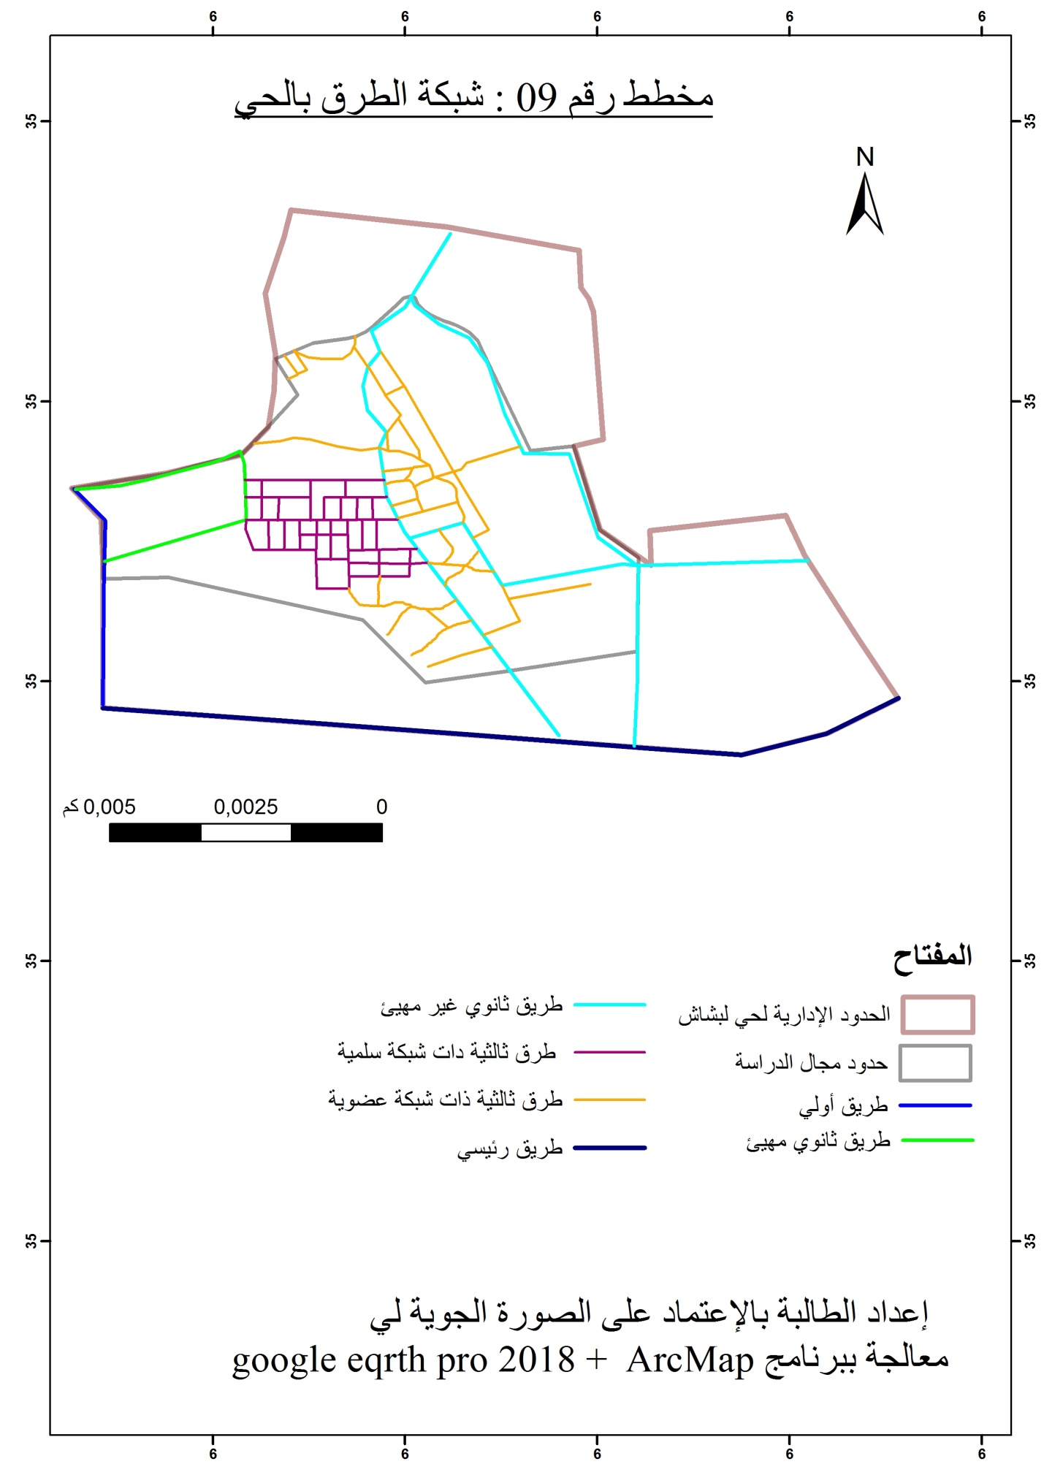
  - شبكة الصرف الصحي :
أثناء المعاينة ميدانية لمنطقة الدراسة لاحظنا أن شبكة الصرف الصحي على العموم في حالة متوسطة، لكن الحي يخلو من بالوعات تصريف مياه التساقط نتيجة لغياب شبكة الطرق المهيئة، ما يجعل سكان الحي يعانون من منسوب المياه الفائض و الذي ينتج أثناء تساقط الأمطار، و الجدول الموالي يلخص أهم الخصائص التقنية لهذه الشبكة في الحي.
الجدول رقم (05) :الخصائص التقنية لشبكة الصرف الصحي بحي لبشاش
نسبة التغطية  % | قطر القنوات | نوع القنوات | طولها الإجمالي بالحي m))
80 | - 300  - 1100  - 1200 | - PVC  - CAP  - CRS | 11025
المصدر: إعداد الطالبة بالإعتماد على معطياتPOS 01 لسنة 2015 لبلدية بسكرة .
من خلال الجدول رقم (05) أعلاه، قمنا بالوقوف على أن شبكة الصرف الصحي تغطي نسبة 80 % من احتياجات السكان بالحي ، وهي ذات أقطار تتراوح بين 300 Ø و1100Ø و1200Ø من نوع CAP/CRS و PVC وطولها الإجمالي يقدر بـ11025 م، في حين أن باقي السكان يعتمدون على التصريف الصحي في حفر باطنية ما يساهم في تدني البيئة الصحية بالحي .
الجدول رقم (06) : حالة شبكة الصرف الصحي بالحي .
الخاصة بالشوارع |  | الخاصة بالمنازل
شبكة في حالة متوسطة | شبكة في حالة سيئة | شبكة في حالة متوسطة | شبكة في حالة سيئة
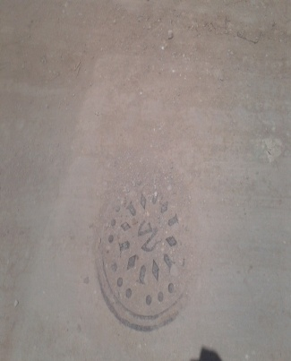 | 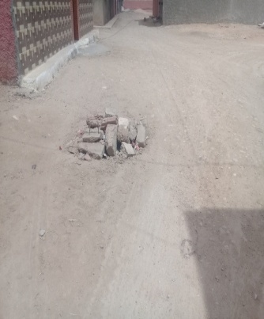 | 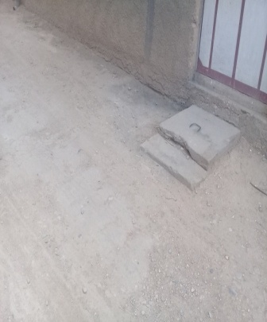 | 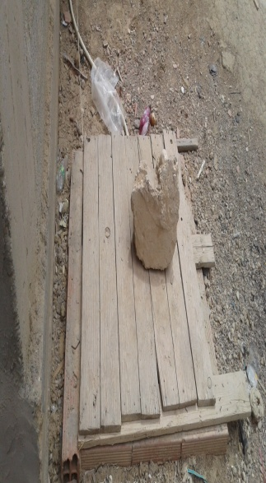
صورة غرافية توضح غياب بالوعات الصرف في الطرق
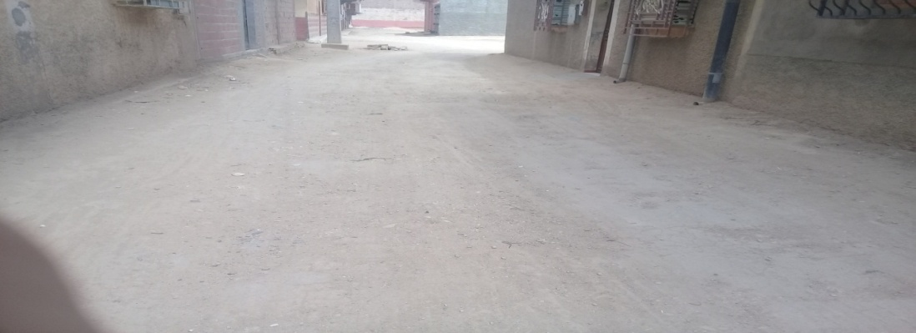

المصدر : التقاط الطالبة بتاريخ 17/04/2018 .
  - شبكة التزويد بالمياه الصالحة للشرب :
عند القيام بالخرجة الميدانية إلى منطقة الدراسة و الاتصال بالمصالح التقنية قمنا بتجميع بعض المعلومات التي تتضمن الخصائص التقنية لهذه الشبكة، حيث نجد أن شبكة المياه الصالحة للشرب AEP على العموم في حالة متوسطة و تغطي نسبة 70 % من السكنات بالحي .
الجدول رقم (07) : شبكة المياه الصالحة للشربAEP بحي لبشاش
نسبة التغطية  % | قطر القنوات | نوع القنوات | نمط الشبكة | الطول الإجمالي للشبكة بالحي m
70 | - 100 mm  - 130mm | - AC  - PEHD | شبكي يحتوي على حلقات قليلة . | 3409
المصدر: إعداد الطالبة بالإعتماد على معطيات (POS (01 لسنة 2015 لبلدية بسكرة .
استنادا إلى المخططات المرفقة بمخطط شغل الأراضي رقم (01) POS، و الاتصال بالمصالح التقنية و المعاينة الميدانية لمجال الدراسة استنبطنا الجدول أعلاه الذي يقف على أن شبكة التوزيع المياه الصالحة للشرب AEP، هي عبارة عن شبكة ذات نمط شبكي لا يحتوي على حلقات كثيرة، وهذا يؤثر على التوزيع الجيد لتدفق المياه أما الأقطار فهي متنوعة (من 100 إلى130 مم) ومن مواد مختلفة PEHD و AC حيث طولها الإجمالي يقدر بـ3409م، و تغطي من احتياجات السكان نسبة 70 %، و نجد أن هذه الأخيرة (الجزء المنجز بقنوات AC) ذات حالة رديئة و تعاني بعض التسربات بسبب قدمها و تعرضها للصدأ نتيجة عدم القيام بعملية تجديدها .
  - شبكة الكهرباء:
بالرجوع إلى مخطط شغل الأراضي رقم 01 لبلدية بسكرة نجد أن حي لبشاش يتوفر على شبكة كهربائية التي تغطي نسبة 95% من احتياج الحي، في حين تبقى نسبة 5 % من السكنات الغير مستفيدة نتيجة لنشأتها الحديثة، أو لكونها عبارة عن سكنات هشة تفتقر لمختلف العناصر الضرورية للحياة، فنسبة إلى توضعها النقطي المنتشر و المتباعد بالإضافة إلى بعدها عن الشبكات القائمة ساهم في عدم ربطها بشبكة الكهرباء و جعلها تتطفل على المباني الأخرى للحصول على هذه الخدمة من خلال عمليات ربط علوية أو أرضية، ما ساهم في خلق نوع من المخاطر على السكان و على كفاءة الشبكة بصورة عامة .

المصدر : إعداد الطالبة بالإعتماد على POS 01 لسنة 2015 لبلدية بسكرة .
  - الإنارة العمومية :
من خلال الملاحظة الميدانية لحي لبشاش تبين أن الإنارة في الحي منعدمة في العديد من الشوارع و إن وجدت فهي مدمجة مع الأعمدة الكهربائية المتواجدة داخل الحي، بالإضافة إلى تعطل مصابيح الإنارة وتحطم أخرى وهو ما يعكس الحالة الرديئة لها و انعكاسات ذلك على مستوى الحياة الحضرية بالمدينة .
صورة رقم (07): صورة رقم (08):
توضح إنارة مدمجة مع عمود الكهرباء توضح شوارع تخلو من الإنارة
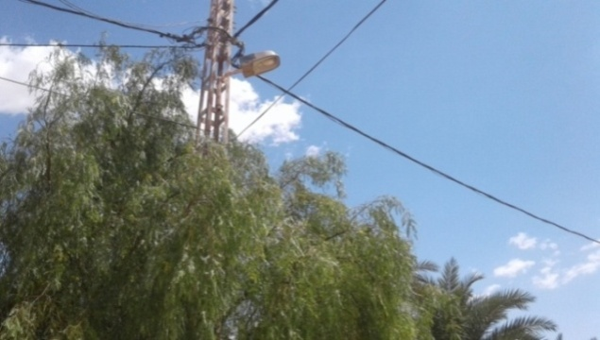
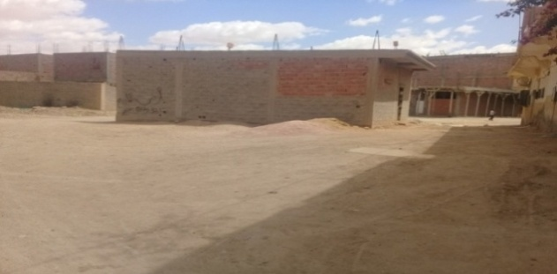

المصدر : التقاط الطالبة بتاريخ 17/04/2018.
  - شبكة الغاز :
يعتبر حي لبشاش مزود بشبكة الغاز، لكن يبقى تموينه لا يغطي إلا نسبة قليلة من مجال الدراسة وهذا راجع لعدة أسباب تتمحور حول:
- طبيعة المساكن الهشة .
- مساكن حديثة النشأة .
- أو لعجز السكان ماديا عن إدخال الغاز نسبة لغلاء تكاليف الأنابيب ذات الطبيعة النحاسية.
صورة رقم (09): صورة رقم (10):
تبين مسكن مزود بالغاز تبين مساكن حديثة غير مزودة بالغاز
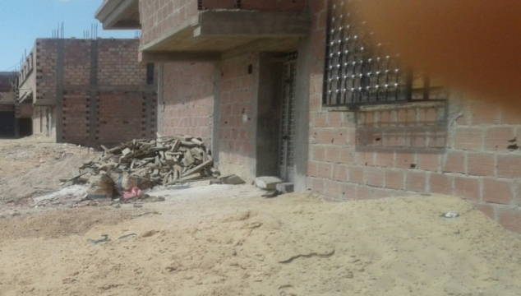
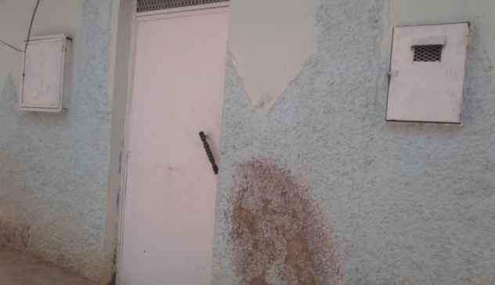

المصدر : التقاط الطالبة بتاريخ 17/04/2018 .
- الإيطار المبني :
يمثل الإيطار المبني كل مساحة مبنية مهما كانت وضيفتها(سكنية أو خدماتية أو تجاية أو صناعية ...) و يحبذ التطرق الى هذا العنصر بغية التعرف على الوضعية الحالية لإستغلال الأرض، إظافة إلى تحديد نمط البناء المتوفر في منطقة الدراسة و عدد المساكن و حالتها و الكثافة السكنية، و بالتي تقدير الإحتياجات أو التوسع المستقبلي أو تطبيق أحد التدخلات العمرانية للرقي بالبيئة العمرانية .
  - الوضعية الحالية لاستغلال الأرض : باعتبار حي لبشاش منطقـة جانبيـة لمدينــة بسكرة، و يتربع مجال الدراسة على مساحة 39 هكتار، فهو قطاع غير معمر بنسبة 58.3 %، أما باقي المساحة تشغلها 34.3 % وضيفة سكنية و 7.3% تجهيزات.
الجدول رقم (08) : توزيع مساحات استغلال الأراضي بحي لبشاش .
المساحة | بالهكتار | نسبة المئوية
الفارغة | 22.74 | 59%
المساكن | 16.77 | 34%
التجهيزات | 2.73 | 7%
المجموع | 39 | 100%

المصدر: إعداد الطالبة بالإعتماد على المعاينة الميدانية لمجال الدراسة .
و من خلال الاطلاع على مخطط شغل الأراضي رقم 01 لبلدية بسكرة و الاستعانة بالصورة الجوية ل google earth pro 2018 تمكنا من إعداد الجدول رقم 08 الذي يوضح توزيع استغلال الأراضي بالحي، و المخطط رقم 10 أدناه الذي يبرز لنا الوضعية الحالية لاستغلال الأرض بمجال الدراسة .

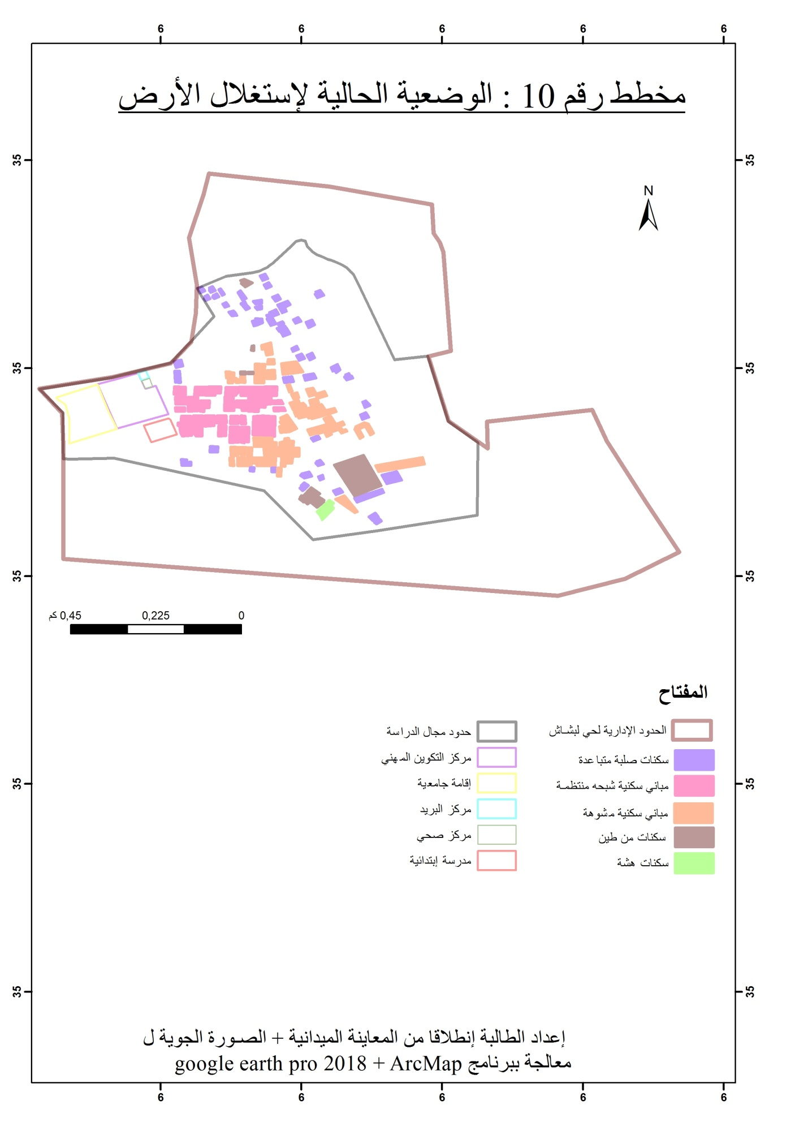

  - نمط البناء :
من خلال دراسة هذا العنصر نستطيع تمييز نمط السكن المتوفر بالحي إضافة غلى علو البنايات و الوظيفة التي يؤديها الحي في مجمله و بالتالي أخذ فكرة عن ماهو مجسد بالحي، فمن خلال الزيارة الميدانية بمجال الدراسة لاحظنا أن الحي يحتوي على نمط سكني واحد متمثل بالسكن الفردي، وهو حديث في معظمه، حيث يتراوح علو البنايات بين R، و(R+1)، و الوظيفة الأساسية لحي لبشاش سكنية بحتة .
صورة رقم (11): توضح مباني يتراوح إرتفاعها بين R و R+1
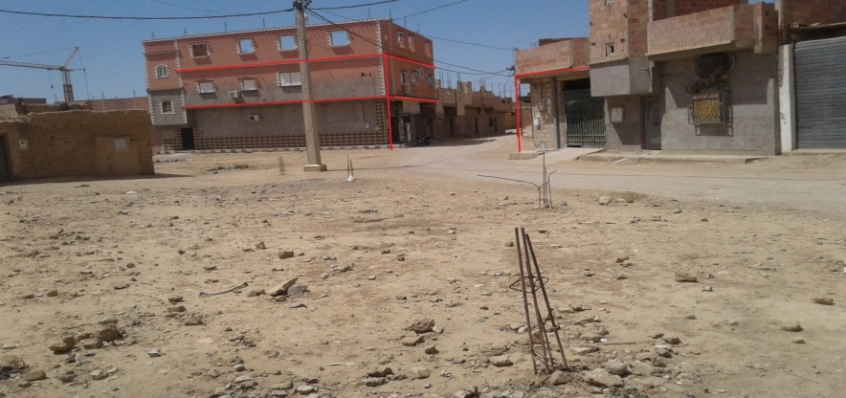
المصدر: إلتقاط الطالبة بتاريخ 17/04/2018 + معالجة ببرنامج paint .
  - عـدد المباني بالحي :
استنادا للمعاينة الميدانية بحي لبشاش و التي من خلالها قمنا بإنشاء الجدول رقم (11) أدناه، أين قـدر عدد المباني الإجمالية بالحي بما يقارب 213 مسكن، منها 133 مساكن صلبة مجتمعة، و 54 مساكن صلبة متناثرة أو متباعدة في مجال الدراسة، وهذه الأخيرة (السكنات المتناثرة و المتباعدة) عبارة عن مساكن حديثة البناء اتسمت بانتشارها حول السكنات المتلاصقة وهي أكثر انتشارا بالجهة الشمالية من الحي، و قد تغيرت حالتها ما بين الجيـــدة والمتوسطة، بالإضافة إلى 14 مساكن من طين، التي رغم قلة عددها إلى أننا سجلنا بروزها ضمن الكتلة المبنية بالحي من خلال توضعها بالمنطقة المركزية من مجال الدراسة أو على حواف و مداخل ومخارج الحي، إضافة إلى 12 مساكن هشة من أعشاش و قصدير و التي تركزت بالجهة الشمالية و كذا الجنوبية الشرقية من الحي، و هي ذات حالة جد رديئة لها العديد من الانعكاسات السلبية على البيئة العمرانية للحي، و بالنسبة لتوضعها على الحواف الجنوبية الشرقية للحي و إطلالها على الطريق الإجتنابي الجنوبي لمدينة بسكرة فإننا نتصور مدى إساءتها للبيئة البصرية للمدينة .

الجدول رقم (09) : توزيع عدد المباني بالحي حسب النمط .
طبيعة السكنات  التعداد | السكنات الصلبة المجتمعة | السكنات الصلبة المتناثرة | سكنات طينية | سكنات هشة | المجموع
عدد السكنات | 130 | 56 | 14 | 12 | 213
مجال الدراسة % | 61 % | 26.4% | 6.6 % | 6 % | 100%
المصدر : إعداد الطالبة استنادا للمعاينة الميدانية بمجال الدراسة .
صورة رقم (12): صورة رقم (13):
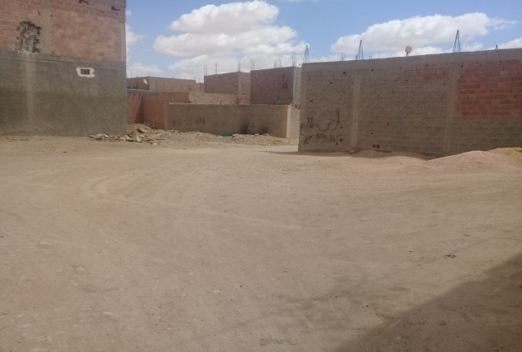
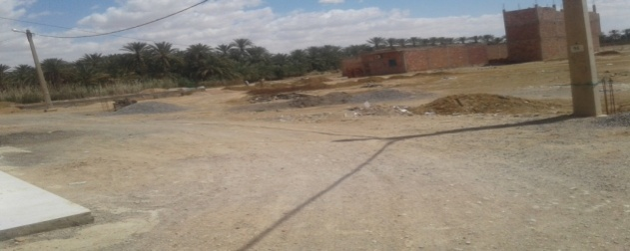
توضح مساكن صلبة مجتمعة توضح مساكن صلبة متباعدة

صورة رقم (14): صورة رقم (15):
توضح مساكن من طين توضح مساكن هشة
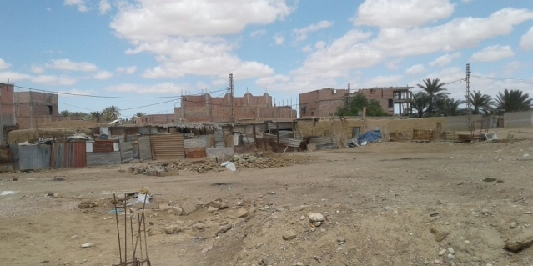
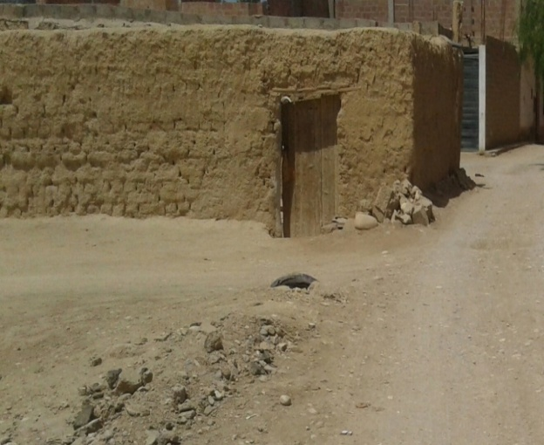

المصدر : التقاط الطالبة بتاريخ 17/04/2018 .
  - الكثافـة السكنيـة:
يتم التطرق لعنصر الكثافة السكنية بمجال الدراسة من أجل التعرف على نسبة تعمير المنطقة و ما هو الإطار الغالب بمجال الدراسة المبني أو الغير مبني و فيما تكمن وضيفة الحي .
و عند دراسة مجال حي لبشاش وجدنا أنه شاغر بنسبة 58.3 %، أي أن الكثافـة السكنيـة ضعيفة و تقدر بـ 5.5 مسكن / الهكتار، و هـذا ما يؤكد بأن مجال الدراسـة يتم استغلاله بنسبة كبيرة للوظيفة السكنيـة، دون الوظائف الأخرى، لامتصاص و استقطاب عدد أكبر من السكان .
  - التحصيصات :
يحتوي مجال الدراسة على سكنات تتخذ أشكـالا مستطيلـة، و أخرى غير منتظمة بحيث نجد اختلاف بين أبعاد قطع الأرضية، أقل قطعة أرضية تقدر أبعادها ب (4 م : 12 م )، و أكبر قطعة أرضية تقدر أبعادها ب ( 17.7 م : 29 م )، و الصور التالية تعرض التفاوت الكبير بين مساحة التحصيصات المتواجدة بمجال الدراسة بحي لبشاش، سواء كانت قطع أرضية أو مساكن مبنية .
صورة رقم (16): صورة رقم (17):
توضح قطعة أرضية ذات مساحة كبيرة لمسكن ذو مساحة صغيرة
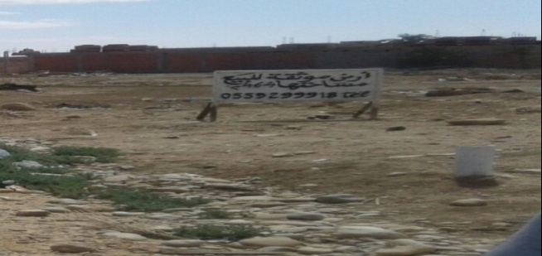
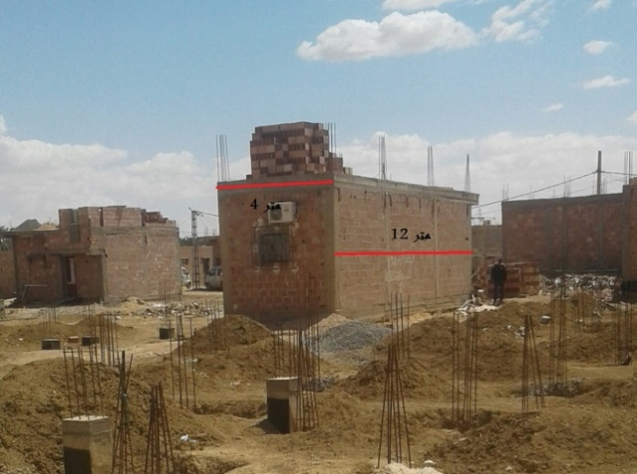

المصدر : التقاط الطالبة بتاريخ 17/04/2018+ معالجة ببرنامج paint .
  - الواجهات :
أثناء زيارة حي لبشاش و القيام بالمعاينة الميدانية لمختلف العناصر العمرانية المهيكلة للحي، انتابنا شعور بالنفور و الاختناق نتيجة لقتامة المناظر الناتجة عن واجهات المباني الصماء، فأغلبها مجرد كتل إسمنتية تخلو من الطلاء و الزخارف كونها حديثة النشأة فهي غير منهية في معظمها، أو طينية ذات نشأة قديمة تعاني غياب الفتحات و المنافذ التي تضمن التهوئة و التشميس، أو عبارة عن أعشاش من القش و القصدير، تخلوا من الروح الفنية أو الهندسية أو حتى النظم التقنية .
صورة رقم (18): لواجهة سكنات هشة صورة رقم (19): لواجهة سكنات صماء
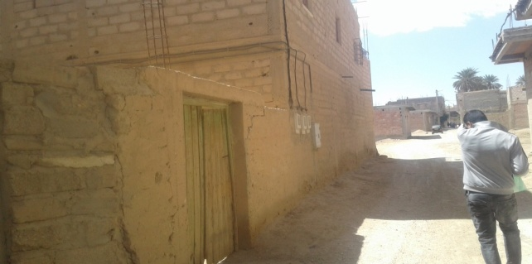
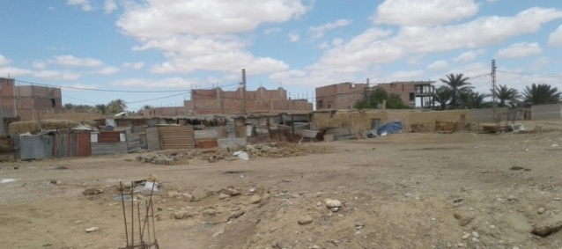

المصدر : التقاط الطالبة بتاريخ 17/04/2018 .
  - التجهيزات :
يقتصر مجال الدراسة على بعض التجهيزات الضرورية للحياة المتمثلة في: مركز صحي، مدرسة إبتدائية، مركز بريد، مركز ثقافي، إقامة جامعية، لكنها لا تلبي إحتياجات السكان نتيجة تمركزها جميعا في المنطقة الغربية من الحي، ما يجعل خدمات هذه التجهيزات تلبي حاجيات السكان بصورة متفاوتة و غير عادلة، إضافة إلى غياب مسجد بالحي، حيث يلجأ السكان الى المساجد بالأحياء المجاورة كحي بابا الفتح، و الجدول أدناه يوضح التوزيع المساحي لمختلف التجهيزات بمجال حي لبشاش .
الجدول رقم(10) : المساحة التي يشغلها كل تجهيز بمجال الدراسة .
التجهيزات | المساحة m² | المساحة بالنسبة لمجال الدراسة % | المساحة بالنسبة ل01 pos %
مدرسة إبتدائية | 2778 | 0.72 | 0.31
مركزصحي | 369 | 0.09 | 0.04
مركز البريد | 373 | 0.09 | 0.04
مركزالتكوين المهني | 13378 | 3.43 | 1.51
إقامة جامعية | 11383 | 2.92 | 1.28
المجموع | 28281 | 7.25 | 3.20
المصدر : إعداد الطالبة إنطلاقا من المعاينة الميدانية + الإستعانة ببرنامج AutoCAD 2016 .
الجدول رقم (11) : التجهيزات المتواجدة بمجال الدراسة .
المدرسة الإبتدائية |  | الاقامة الجامعية
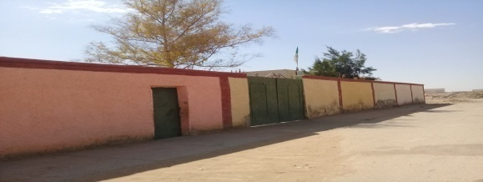 |  | 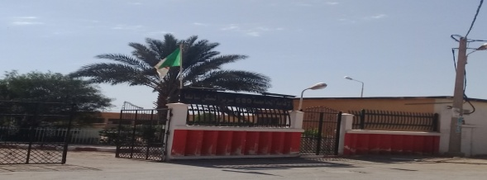
المركز الصحي |  | مركز التكوين المهني
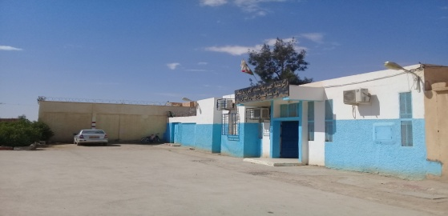 |  | 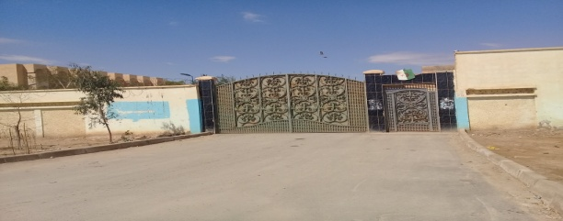
مركز البريد | 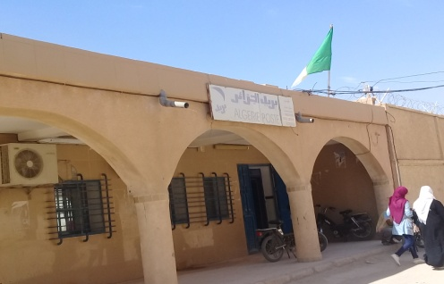
المصدر : إعداد الطالبة انطلاقا من المعاينة الميدانية بتاريخ17/04/2018 .
انطلاقا من المعاينة الميدانية لمجال الدراسة و الإطلاع على مخططات التعمير الخاصة بحي لبشاش و الإستعانة بالصورة الجوية ل google earth pro 2018 تمكنا من الحصول على المخطط رقم 11 أدناه الذي يبرز لنا توزيع مختلف التجهيزات المتوفرة بمجال الدراسة .

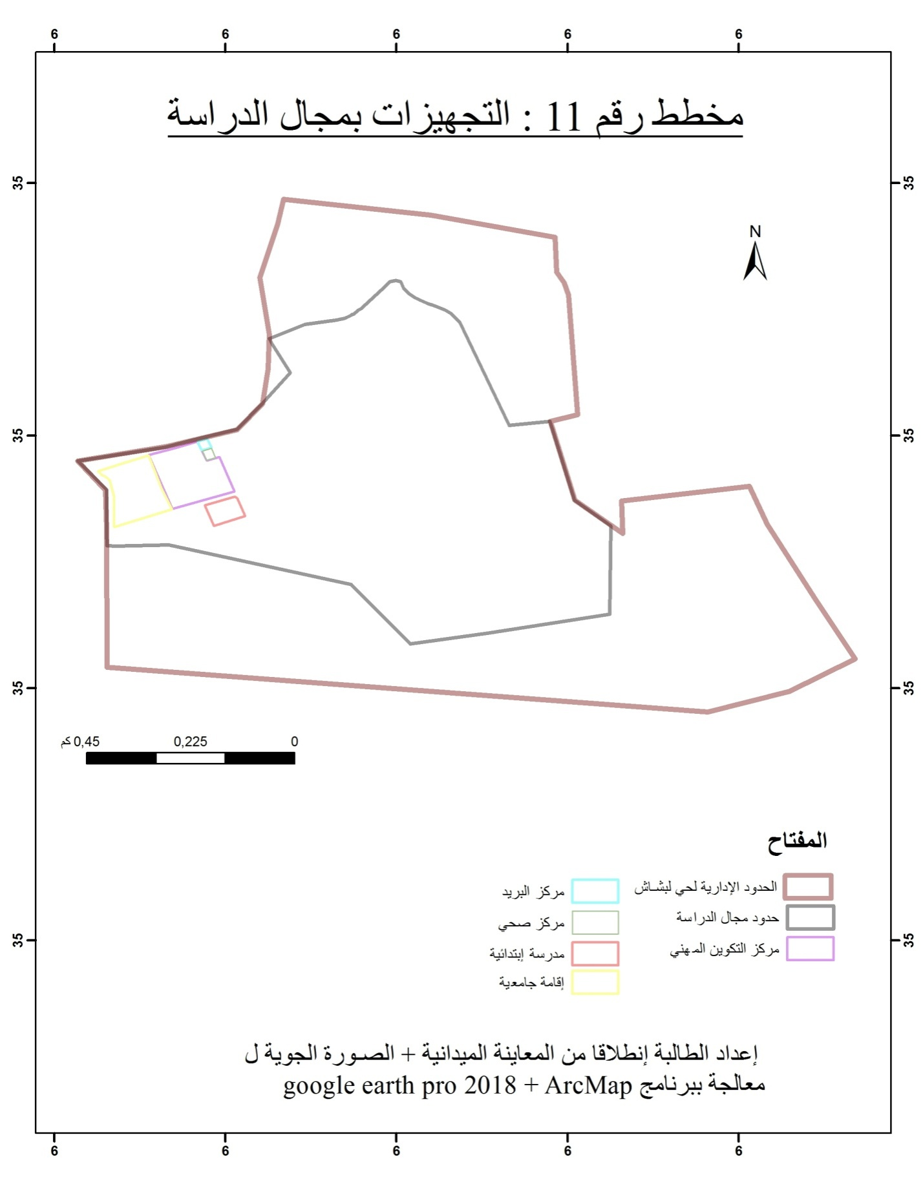
- الإيطار الغير مبني:
يشمل الإطار الغير مبني باقي المساحات التي يتم استغلالها دون الاعتماد على مبدأ البناء، كتوجيهها للمساحات الخضراء التي تعتبر رئة المنطقة لما لها من فوائد، حيث تكمن وظيفتها في تنقية و تلطيف الجو فهي بمثابة فلاتر طبيعية بالمنطقة، إضافة إلى أماكن و ساحات لعب الأطفال فهي أماكن ذات مساحة محدد توجه وظيفتها للتسلية و الترفيه عن الأطفال و بالتالي ينشأ الطفل في بيئة آمنة بعيدا عن العنف، أيضا مساحات توقف السيارات لتفادي عرقلة السير و الحفاظ على السيارة أو المركبة من أي استدام أو حادث قد يحد لها جراء اصطفافها في أماكن غير مخصصة لها .
  - المساحات الخضراء :
يعاني حي لبشاش من شح ونقص شديدين في المساحات الخضراء، فخلال المعاينة الميدانية عبر 95% من السكان الحي عن انعدامها، وهي أغلبية ساحقة، تبقى فقط تلك المحاولات اليتيمة والفردية للسكان المتمثلة في غرس شجيرات أمام منازلهم، أو في فناء و باحات المنازل، فضلا عن غابات النخيل فهي ملك للخواص و لا يمكن استغلالها من طرف باقي السكان ناهيك عن توضعها في حدود الحي، و هذا دليل على انعدام المظهر الجمالي والراحة النفسية للسكان داخل الحي .
صورة رقم (20): صورة رقم (21):
توضح شجيرات داخل فناء منزل لشوارع بالحي تخلو من المساحات الخضراء
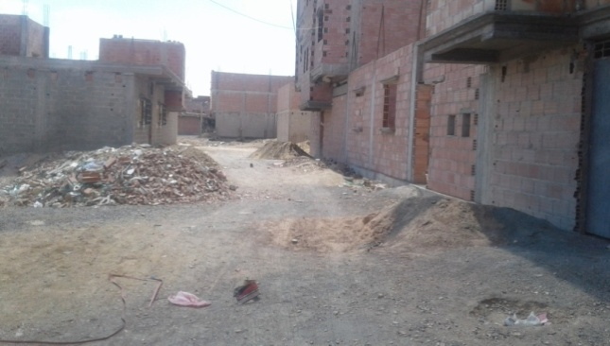
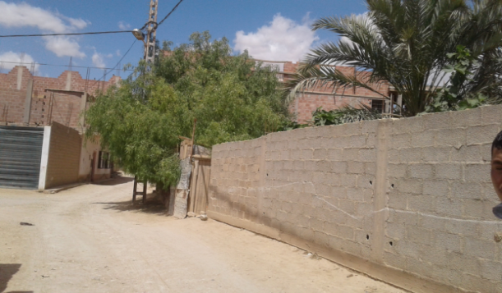

صورة رقم (22): لغابات النخيل بالمنطقة الشرقية
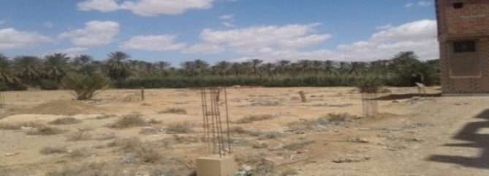

المصدر : التقاط الطالبة بتاريخ 17/04/2018 .
  - مساحات لعب الأطفال :
هناك نقص شديد يعاني منه السكان وخاصة الأطفال بالنسبة لأماكن اللعب و الترفيه، فخلال المعاينة الميدانية لمجال الدراسة صرحت نسبة كبيرة من السكان بانعدام ساحات لعب الأطفال، حيث لاحظنا أن الأطفال يلتجئون لممارسة ألعاب أخرى خطرة في الفضاءات الشاغرة بالحي كالتأرجح في أعمدة الكهرباء و الرمي بالحجارة و اللعب بمخلفات البناء .
صورة رقم (23): صورة رقم (24):
توضح تأرجح الأطفال في أعمدة الكهرباء صورة توضح لعب الأطفال بمخلفات البناء
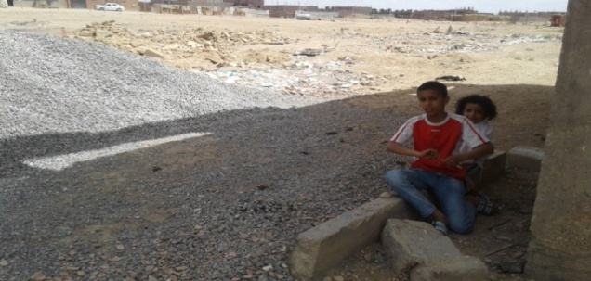
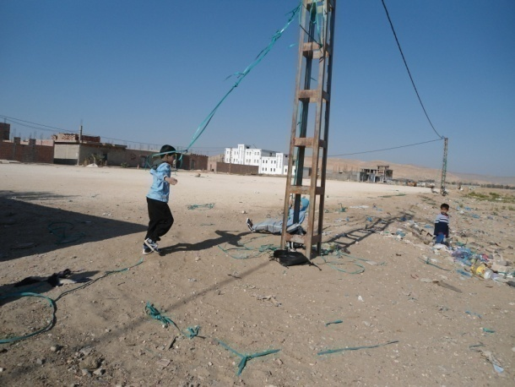

المصدر : التقاط الطالبة بتاريخ 17/04/2018 .
  - أماكن توقف السيارات :
من خلال المعاينة الميدانية لمجال الدراسة لاحظنا أن السكان يعانون من انعدام مواقف السيارات بالحي، لذا نجد بعض السكان يلجئون لركن السيارات أمام منازلهم أو باستغلال المساحات الشاغرة بالحي كمواقف للسيارات، ما ينتج عنه ضيق و تعطيل الحركة بالشارع هذا ناتج عن غياب قارعة الطريق و حواف الرصيف، فضلا عن عدم إدماج مخطط شغل الأراضي رقم 01 لمساحات توقف السيارات على مستوى الحي بأكمله كون معظم الملكية العقارية بالحي خاصة .
صورة رقم (25): صورة رقم (26):
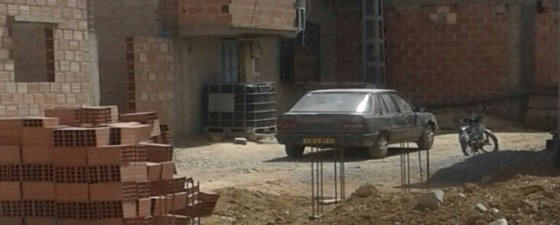
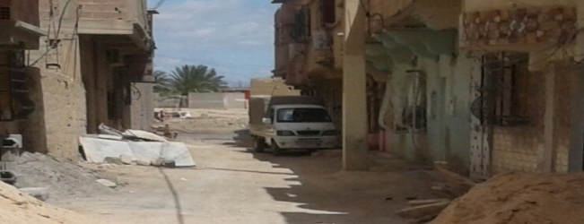
توضح ركن سيارة أمام المنزل توضح ركن شاحنة أمام المنزل

المصدر : التقاط الطالبة بتاريخ 17/04/2018 .
- العوائق و الارتفاقات :
  - الارتفاقات :
و هي جميع المتغيرات التي تشكل خـطرا على حياة السكـان والتي يجب احترام المساحات الأمنية لهـا والمحـددة في قـوانين البنـاء والتعميـر، و لا يمكن تعمير شـريط حمـايتها إلا في حـالة اتخـاذ التـدابير اللازمـة، في حين نجد أن سكان حي لبشاش لم يحترموا هذه الارتفاقات و متمثلة أساسا في :
- خـط الكهـرباء ذو الضغـط المتـوسط (MT)، المـوجود بالجهـة الغربية و كذا الشمالية بمجـال الـدراسة.
صور رقم (27): توضح عدم احترام ارتفاق عمود الكهرباء.
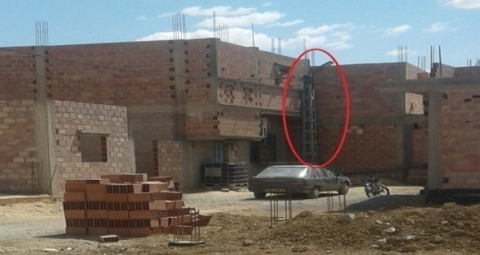
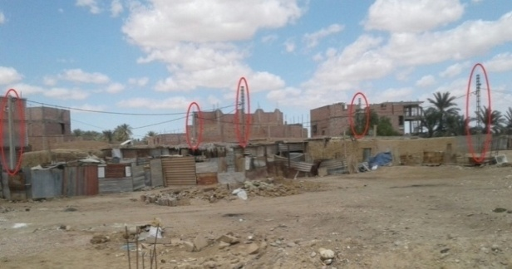

المصدر : التقاط الطالبة بتاريخ 17/04/2018 + معالجة ببرنامج paint .
  - العوائق :
و هي جملة العناصر التي تشكل عائقا أمام التطور العمراني جراء مجالاتها الأمنية، التي تحد من استخدام الأراضي قانونيا من أجل خلق توازن بيئي و حيوي للسكان، إضافة إلى تجنب استغلال هذه الأراضي من قبل السكان و التي تتعارض و سلامتهم الشخصية، إلا أن ما نتلمسه في الواقع وجود عائق طبيعي بحي لبشاش، و المتمثل بغابات النخيل فهي غير محاطة برواق أمني، كما أنها تشكل عائق أمام التوسع العمراني للحي .

صورة رقم (28): لغابة النخيل بالجهة الشرقية من الحي
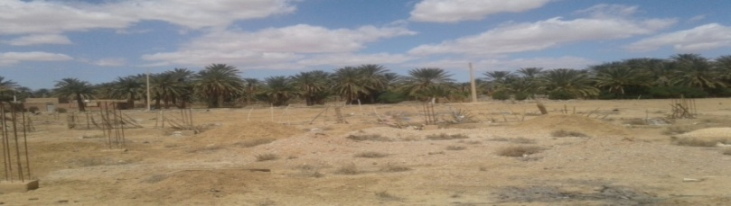
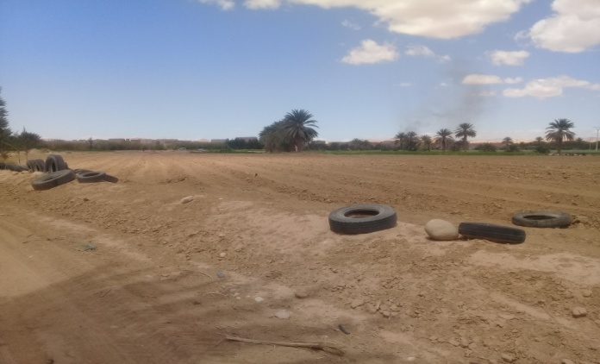

المصدر : التقاط الطالبة بتاريخ 17/04/2018 .
- حي شعبة روبة .
يقع مخطط شغل الأراضي رقم 03 و الذي يدرس مجال حي شعبة روبة، شرق التجمع الرئيسي لبلدية بسكرة، حيث يمتد على مساحة 35 هكتار، وهو شاغر في مجمله و تتخلله بعض السكنات الفوضوية الموجودة، كذلك يتواجد مرفق حديث النشأة بالجهة الجنوبية يتمثل في ثانوية، أما عن حدوده نجد:
- الشمال: تجزئة 362 قطعة، مقر الدرك الوطني.
- الشرق: أراضي فلاحية.
- الغرب: تجزءات 1187قطعة + 152 و 163 مسكن، وكذلك المركب الرياضي 19 فبراير.
- الجنوب: أراضي شاغرة.
صور رقم (29): لحي شعبة روبة
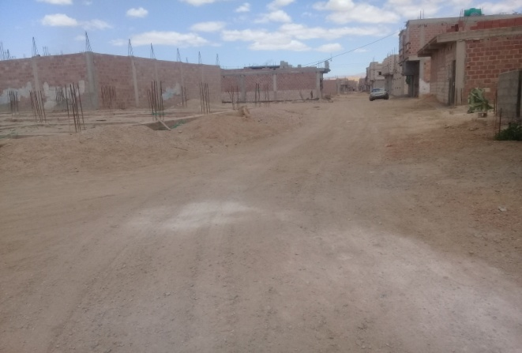
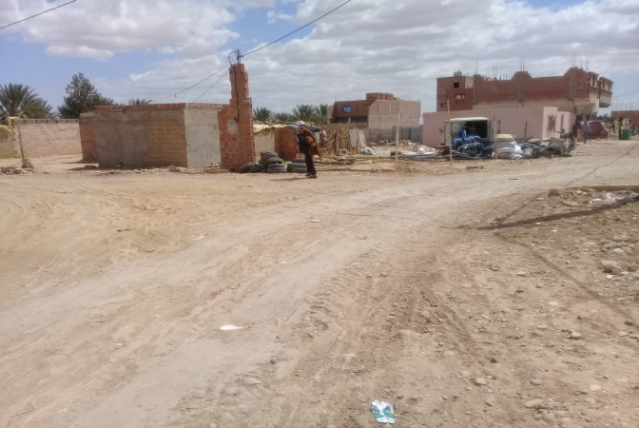

المصدر : التقاط الطالبة بتاريخ 17/04/2018 .
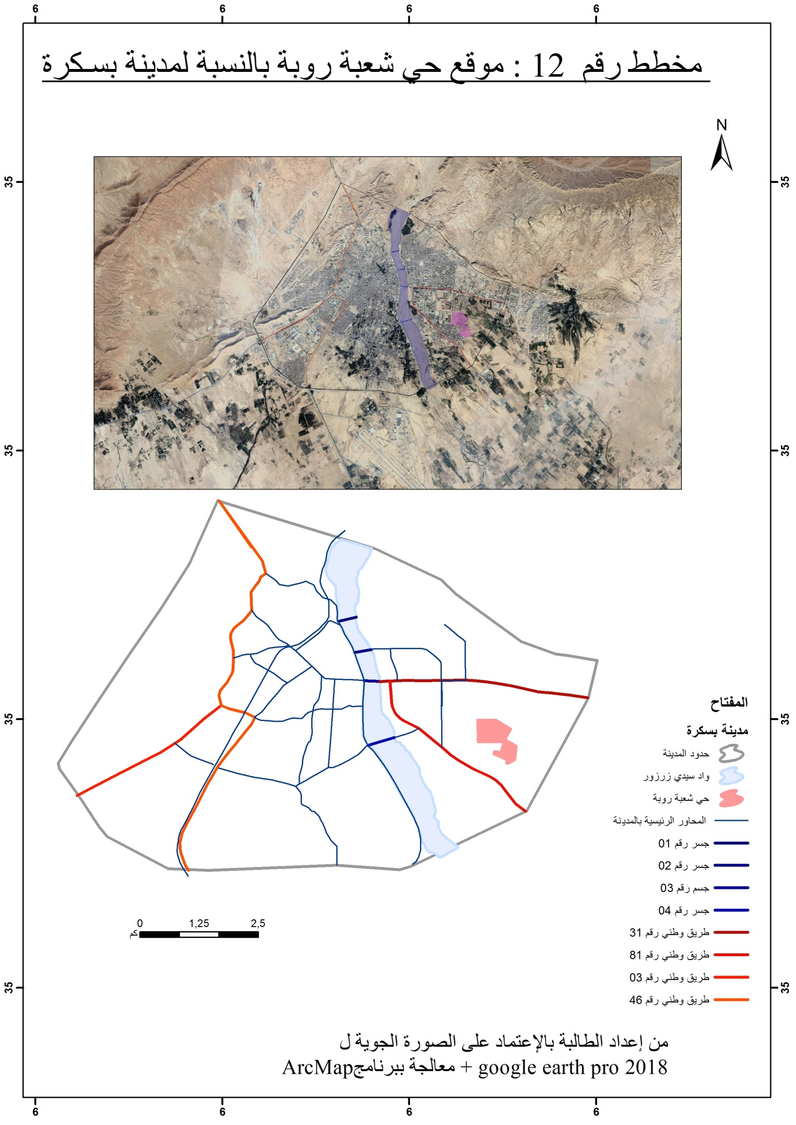
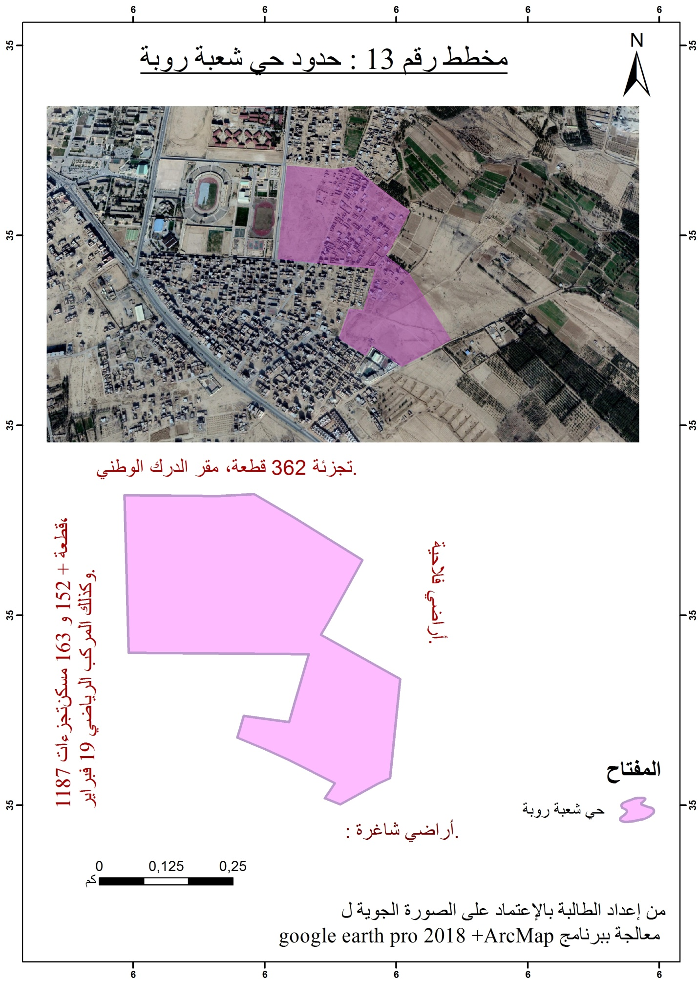

- حدود مجال الدراسة :
قمنا بتحديد مجال الدراسة بإتباع مكان تمركز السكنات التي تشغل مساحة 17 هكتار من مجال مخطط شغل الأراضي رقم 03 لبلدية بسكرة و الذي يشغل في مجمله مساحة 35 هكتار، أما المساحة المتبقية عبارة عن أراضي شاغرة مبرمجة من طرف البلدية كما هو موضح في المخطط رقم 14، كل هذا بغية التحكم في دراسة تحليلية دقيقة و جعل التدخل اللازم أكثر فعالية .
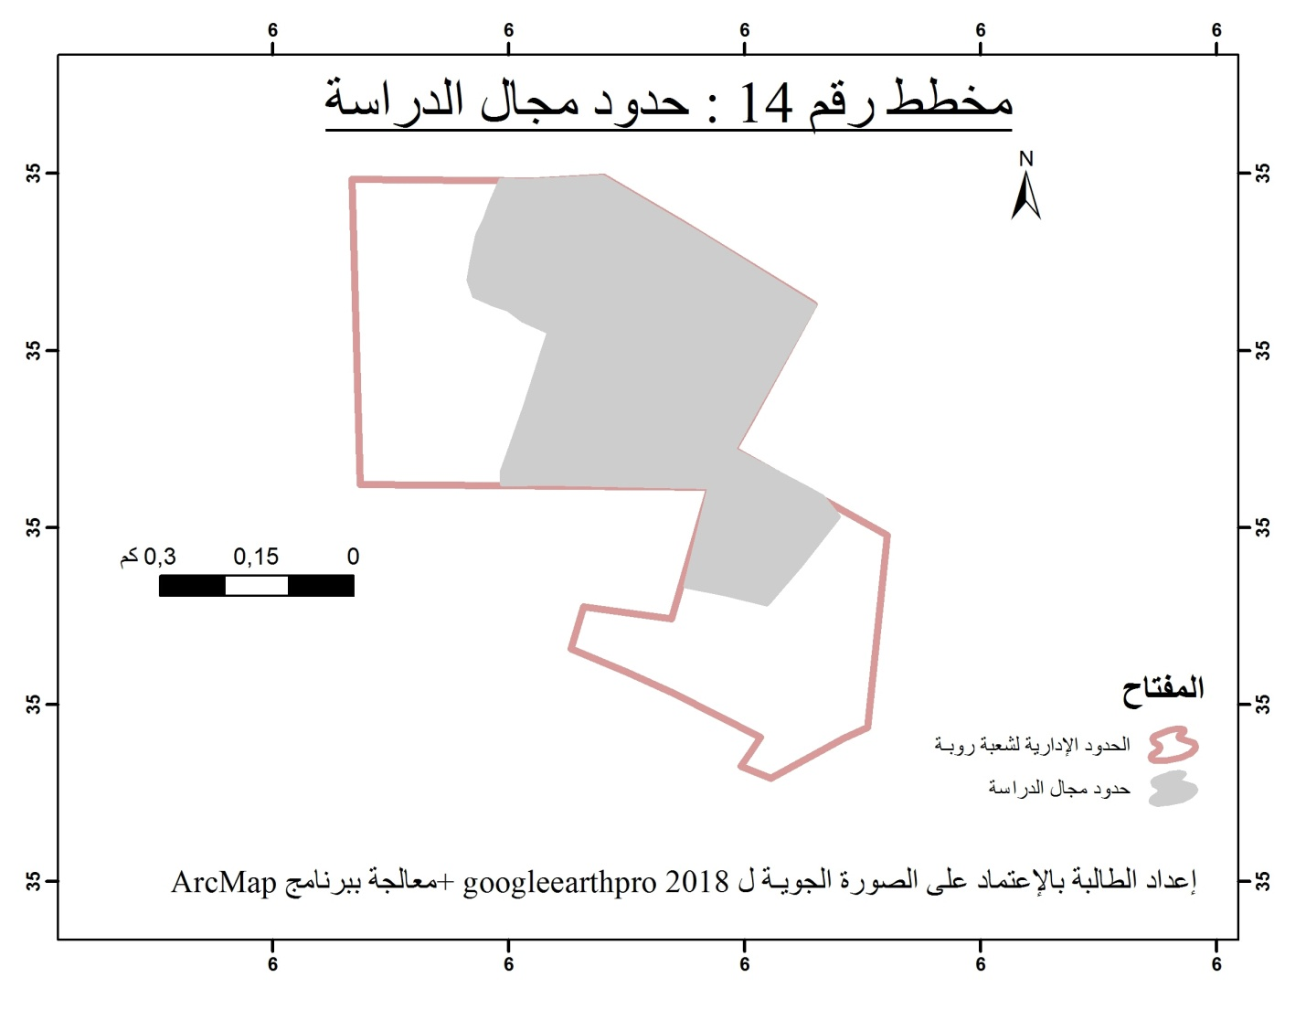
- ملكية الأرض :
مــن خلال التحقيق الميداني و الاتصال بالمصالح التقنية بالبلدية و الإطلاع على مخطط شغل الأراضي رقم 03 لبلدية بسكرة تمكنا من الوصول إلى أن الملكية العقارية لأراضي المنطقة مقسمة إلى عقار ملك للبلدية و عقار ملك للخواص كما يلي:

  - ملك البلديـة:
تتمثل في الأراضي الشاغرة الموجودة في القسم الغربي لمجال الدراسة، ويشغل مساحة تقدر بحوالي: 28 هكتار، أي ما يعادل نسبة 80% من المساحة الإجمالية لشعبة روبة، ويعود تسيير هذه الملكية لصالح الوكالة العقارية بموجب عقد الملكية المؤرخ في 06-12-1998 المشهر بتاريخ 19-12- 1998 رقم 63، والتي لم يتم اكتسابها من قبل الشاغلين الفعليين لعدم دفع المستحقات المالية.
  - ملك خاص:
يتمثل في المساكن الموجودة بمجال الدراسة وكذلك الأراضي الشاغرة شرقا، ويشغل مساحة تقدر بـحوالي: 07 هكتار، أي ما يعادل نسبة20% من المساحة الإجمالية لشعبة روبة.
الجدول رقم (12) : مساحة العقار حسب طبيعة الملكية بشعبة روبة .
طبيعة الملكية العقارية | المساحة | النسبة المئوية
ملك الخواص | 07 هكتار | 20 %
ملك البلدية | 28 هكتار | 80 %
المجموع | 35 هكتار | 100 %
المصدر : إعداد الطالبة بالاعتماد على معطيات مخطط شغل الأرض رقم 03 لبلدية بسكرة + الصورة الجوية ل google earth pro 2018 .
من خلال ما سبق ذكره فيما يتعلق بالملكية العقارية بمجال الدراسة بشعبة روبة و انطلاقا من نتائج الجدول رقم 12، قمنا بانجاز المخطط رقم 15 و الذي من خلاله يمكن التمييز بين العقار الخاص و العقار ملك للبلدية في مجال الشعبة روبة .

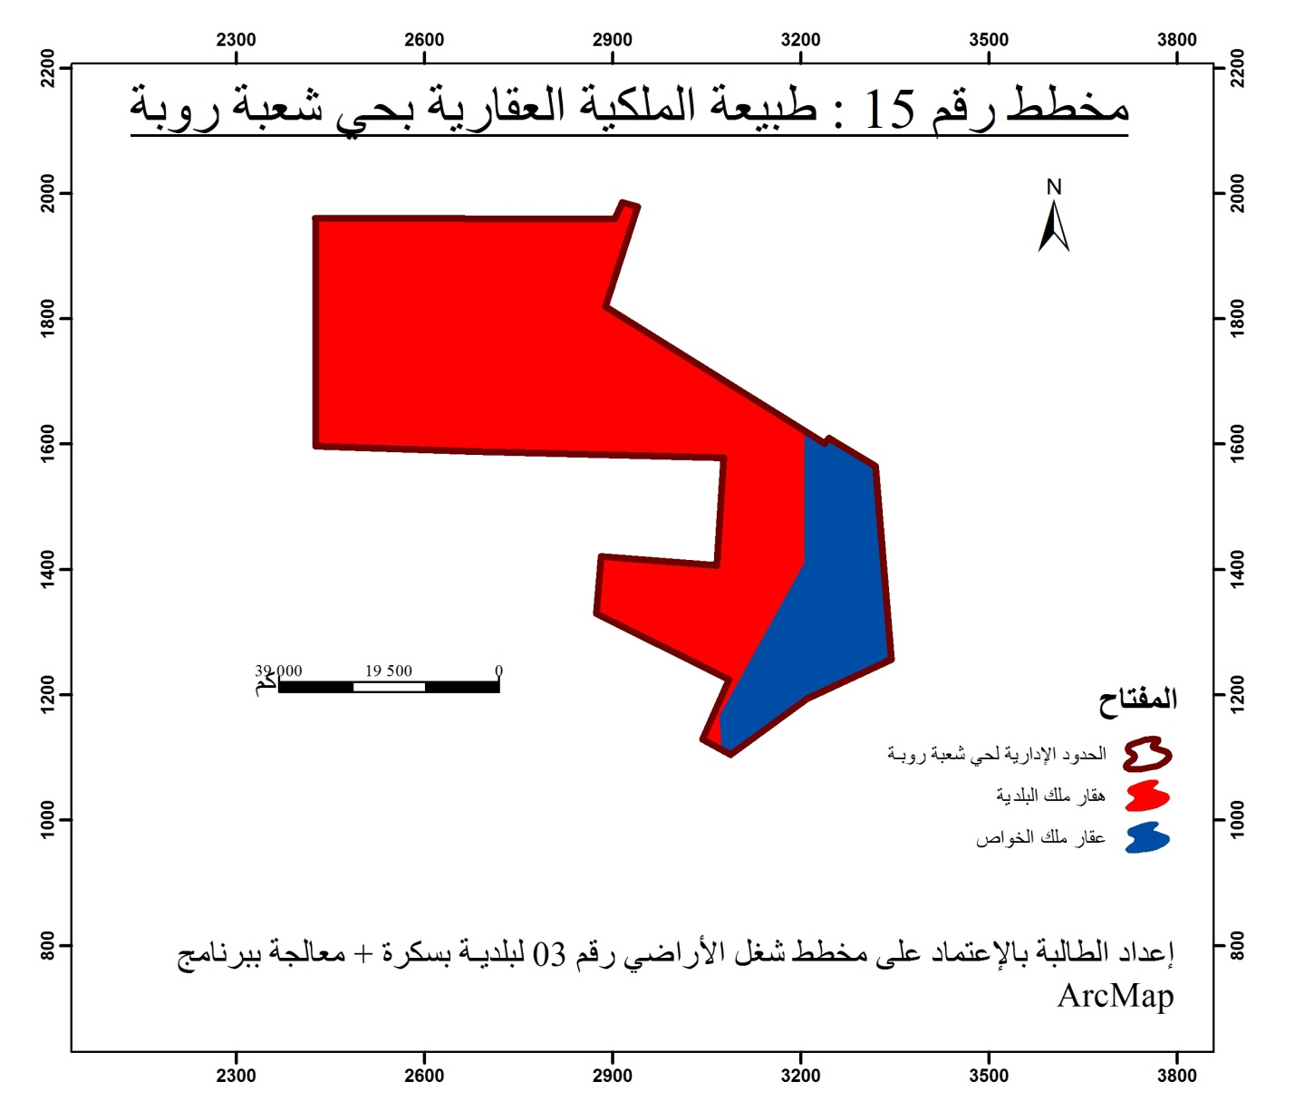
- المرفولوجية العامة لمجال الدراسة :
تمثل المرفولوجية العامة لمجال الدراسة عنصرا هما في تحليل النسيج العمراني وذلك لمالها من دور في تحديد مدى قابلية مجال الدراسة للتعمير، من خلال التطرق إلى طبوغرافية المنطقة و مدى فعالية شبكة التقطيع بالمنطقة .
  - شبكة التقطيع و المرفولوجية العامة :
نظرا لنشأة الحي الفوضوية فإن المرفولوجية العمرانية بمجال الدراسة ذات أشكال عضوية نتيجة لغياب التخطيط المسبق لها، فمن خلال المعاينة الميدانية لمجال الدراسة و الإطلاع على المخططات العمرانية والمتمثلة في PDAU و POS 03 لبلدية بسكرة، و الاستعانة بالصورة الجوية ل google earth pro2018، نلاحظ الغياب التام للتنسيق بين الطرق و بين التحصيصات الموجودة، نتيجة غياب المعالم المحددة لها، لأن السكان حين
تعميرهم و بنائهم كان همهم الوحيد الاستيلاء على أكبر حصة أرضية دون التفكير في العواقب الناتجة، كغياب قارعة الطرق و عدم التنسيق بينها و بين السكنات، فالحي يقتصر على مجرد دروب تخلو لأبسط الشروط التقنية لإنشائها .
صورة رقم (30): المرفولوجية العمرانية بمجال الدراسة.
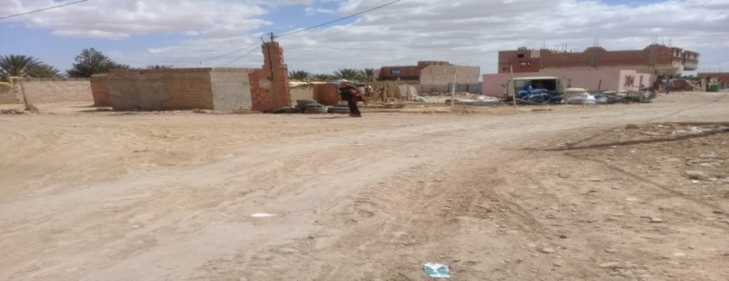

لمصدر : التقاط الطالبة بتاريخ 17/04/2018 .
- الطرق و شبكات البنى التحتية :
تعد الشبكات عناصر مهمة في الأوساط الحضرية لما لها من أهمية في خلق التوازن و التوافق في المدن من خلال دراسة الجدوى و التصميم الهندسي لها في مناطق تجسيدها و تواجدها، و سنتطرق في الأتي إلى أصنافها و مختلف خصائصها بشعبة روبة .
  - شبكة الطرق و محاور الحركة:
تعتبر شبكة الطرق القاعدة التي ترتكز عليها التركيبة العمرانية للمدن حيث تعتبر عنصر الربط بين جميع عناصر النسيج الحضري، ويتواجد المحيط المجاور ومجال الدراسة عدة محاور رئيسية وثانوية:
من خلال مخطط شبكة الطرق ميزنا ثلاثة أنواع من الطرق رئيسية، ثانوية وثالثية، حيث يعتبر الطريق الوطني رقم31 الواقع في القسم الشمالي للمحيط المجاور أهم المحاور، كذلك نجد بالقسم الجنوبي الطريق الوطني رقم 83، ويبرز دور هذه الطرق في النقل والتوزيع، وانطلاقا منهما تتفرع عدة طرق ثانوية وثالثية تربط بينهما وبين مجال الدراسة.
أما عن الطرق الثانوية و الثالثية فهي طرق حضرية دورها التوزيع، تتواجد داخل الأحياء تتفرع من الطرق الرئيسية، و بالنسبة لمجال الدراسة يميزه موصولية ضعيفة بسبب قلة الطرق و رداءتها، فأثناء القيام بالمعاينة الميدانية لمنطقة الدراسة تم اكتشاف أن الحي يحتوي على شبكة طرق تفتقر لمختلف المواصفات التقنية لتخطيطها و إنشاءها، فالمنطقة تقتصر على مجرد دروب غير مسفلتة و خالية من الحواف و الأرصفة، ما يزيد من قتامة الصورة العمرانية و الأداء الوظيفي بالحي، وهذا راجع لتاريخ نشأة الحي، فالسكان حين تعميرهم و بنائهم كان همهم الوحيد الاستيلاء على أكبر حصة أرضية دون التفكير في العواقب الناتجة، كغياب قارعة الطريق و عدم التنسيق بينها و بين السكنات، وهذا ما نلتمسه في شبكة الطرق داخل مجال الدراسة فأبسط تعبير عن حالتها يترجم بالرداءة .
صورة رقم (31): صورة رقم (32):
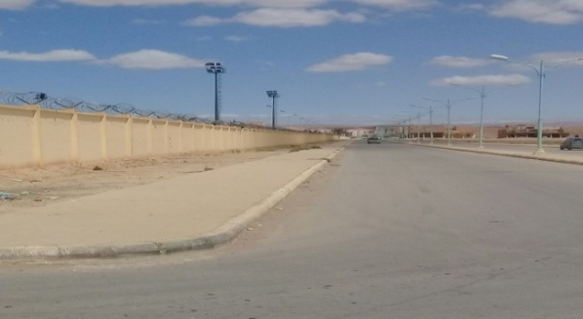
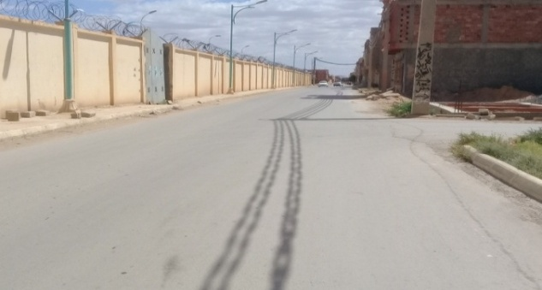
الطريق الرابط بين الحي و الطريق الوطني 81 الطريق الرابط بين الحي الطريق الوطني31

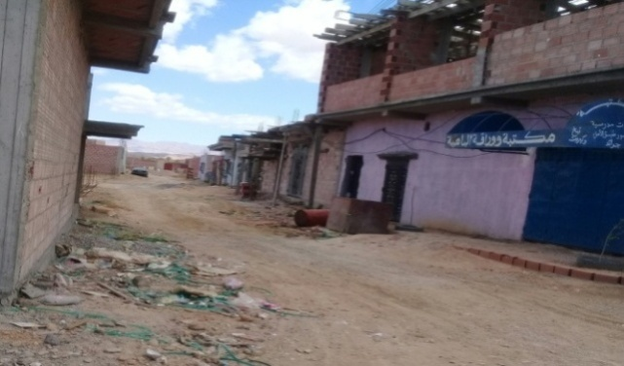
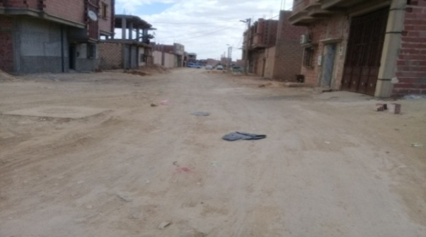
صورة رقم (33): لطرق ثالثية بمجال الدراسة

صورة (34): للطريق الثانوي الرابط بين الحي و المركب الرياضي
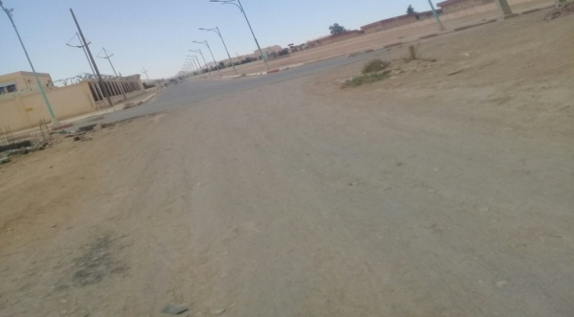

المصدر :التقاط الطالبة بتاريخ 17/04/2018 .
و انطلاقا مما سبق ذكره و الاعتماد على مخطط شغل الأراضي رقم 03 لبلدية بسكرة و الصورة الجوية ل google earth pro2018 بالإضافة الى المعاينة الميدانية لمجال الدراسة تمكنا من الحصول على المخطط رقم 16 الذي يبرز شبكة الطرق المتوفرة بمجال الدراسة .
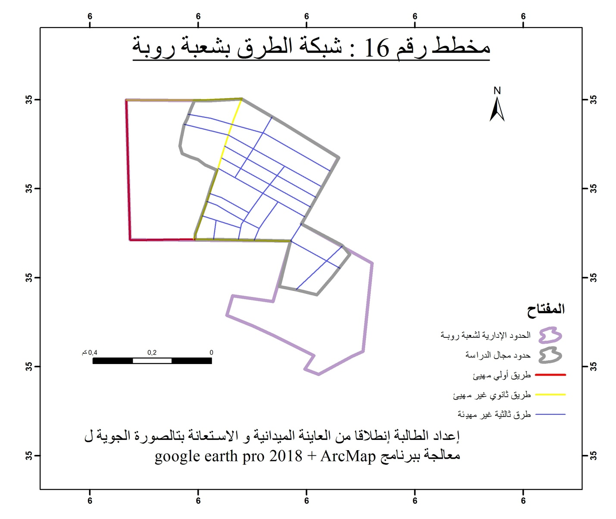
  - شبكة الصرف الصحي
من خلال الإطلاع على محتوى مخطط شغل الأرض رقم 03 لبلدية بسكرة و الذي يدرس مجال شعبة روبة، نجد أن قناة إسمنتية للصرف الصحي ذات قطر1200 مم أنجزت حديثا تشق المنطقة، هذه القناة عبارة عن قناة رئيسية وهي قناة المصب، تصرف مياه التجمعات السكانية شمال وجنوب مجال الدراسة نحو وادي الحي.
أما أثناء المعاينة ميدانية لمنطقة الدراسة فقد لاحظنا أن شبكة الصرف الصحي على العموم في حالة متوسطة، لكن الحي يخلو من بالوعات تصريف مياه التساقط نتيجة لغياب شبكة الطرق المهيئة، ما يجعل سكان الحي يعانون من منسوب المياه الفائض و الذي ينتج أثناء تساقط الأمطار، كما في هو الحال بالنسبة لحي لبشاش.
صورة رقم (35): صور رقم (36):
لغرفة تفتيش الصرف الصحي لغرفة تفتيش الصرف الصحي بحالة رديئة
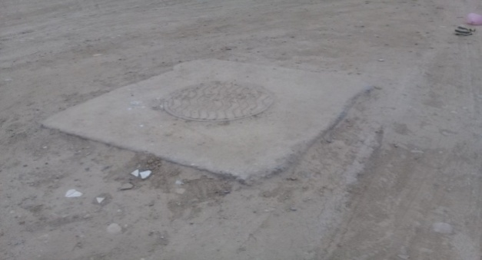
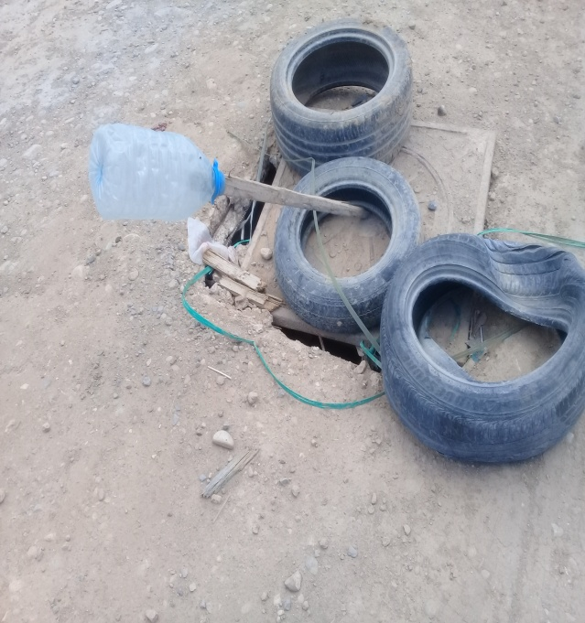

المصدر : التقاط الطالبة بتاريخ 17/04/2018 .
  - شبكة المياه الصالحة للشرب:
تنعدم شبكة المياه الصالحة للشرب في مجال الدراسة غير أنها موجودة بجواره جنوبا والتي تمون من الخزان ألارتفاعي ذو سعة 1000م³ و الموجود جنوب شرق المجال، ما يجعل السكان يستفيدون من هذه المياه بطرق غير قانونية، من خلال تنصيب شبكة خاصة بهم مجردة من النظم تقنية، فضلا عن استخدام مضخات كهربائية لجذب أكبر سعة ممكنة من المياه نضرا لبعد الشبكة المجاورة للحي، و الذي ينتج عنه ضياع نسبة من المياه أثناء الاستغلال، وهو ما يجعل منسوب هذه المياه يصل بنسب قليلة للأحياء المجاورة هذا من جهة، و من جهة أخرى لا يستخدمون العدادات تهربا من دفع فواتير المياه .
صورة رقم(37): لمنزل يقوم باستغلال المياه الصالحة صورة رقم(38): لخزان الماء بالمحيط المجاور
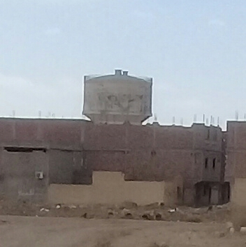
للشرب بطريقة غير قانونية ويستعين بمضخة كهربائية
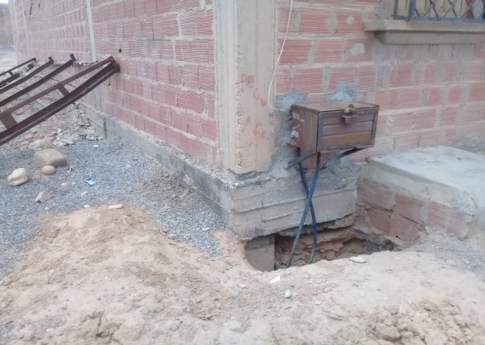

المصدر: التقاط الطالبة بتاريخ 17/04/2018 .

  - شبكة الكهرباء:
بالإطلاع على مخطط شغل الأراضي رقم 03 لبلدية بسكرة نجد المحيط المجاور لمجال الدراسة موصول بمصدر الطاقة من خلال خط كهربائي متوسط التوتر يغذي محول كهربائي الذي بدوره يغذي حي 153 و 163 مسكن ، أما مركز تكوين إطارات الرياضة فيغذيها محول كهربائي آخر، وعليه فانه بإمكاننا مد خطوط الكهرباء بالنسبة للتوسع المقترح مستقبلا انطلاقا من الشبكة الموجودة.
و من خلال المعاينة الميدانية لمجال الدراسة لاحظنا أن أقلية من السكنات بشعبة روبة تم توصيلها بالكهرباء، نظرا لموقعها في حدود الأحياء المجاورة، في حين أن الأغلبية الساحقة للمجموع السكنات بالحي يتم تمويلها بالكهرباء من طرف السكان الأحياء المجاورة من خلال توصيلهم بخطوط فرعية من العدادات الخاص بهم، و هو ما يشكل خلل للعدادات حيث تستهلك طاقة أكبر من المعتاد وبالتالي تكون الفاتورة مرتفعة من جهة، و من جهة أخرى تتكرر ظاهرة انقطاع الكهرباء في المنطقة.
صورة رقم(39): صورة رقم(40):
توضح منزل غير مزود بالكهرباء قانونيا توضح منزل موصول بالكهرباء قانونيا
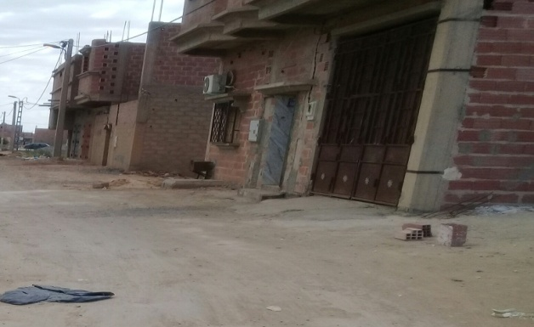
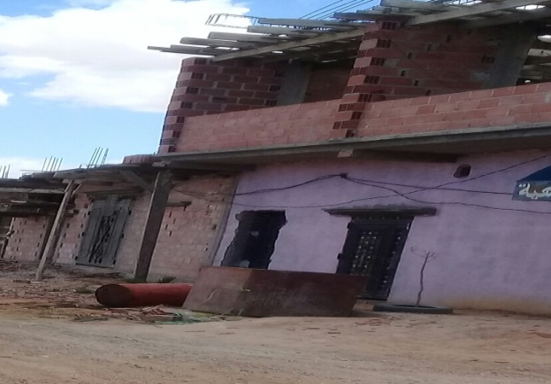

المصدر: التقاط الطالبة بتاريخ 17/04/2018 .
  - الإنارة العمومية :
بالنسبة للإنارة تبين من خلال المعاينة الميدانية لمجال الدراسة أنها تنعدم في أغلب شوارع الحي ما يجعل السكان يلجئون لاستخدام الإنارة الخاصة بالمنازل لتوضيح الرؤية ليلا، وتبقى نسبة قليلة من الشوارع المتواجدة في حدود المحيط المجاور لمجال الدراسة فنظرا لموقعها استفادة من إنارة مدمجة مع أعمدة الكهرباء .

صورة رقم (41): لشارع مزود بالإنارة صورة رقم (42): لشارع خالي من الإنارة
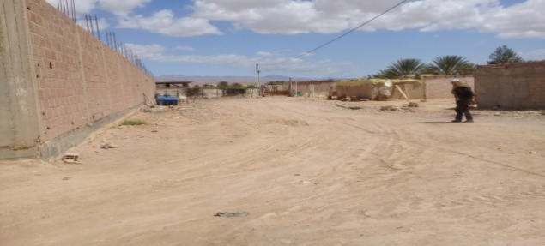
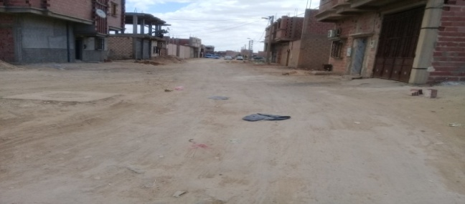

المصدر : التقاط الطالبة بتاريخ 17/04/2018 .
  - شبكة الغاز:
لا يتوفر مجال الدراسة بشعبة روبة على شبكة الغاز الطبيعي، حيث يستخدم سكان شعبة روبة قارورات الغاز، غير أن المحيط المجاور له يتوفر على شبكة الغاز الطبيعي، وعليه فانه يمكن توصيل وإمداد مجال الدراسة والتوسع المستقبلي انطلاقا من الشبكة الموجودة .
  - شبكة الهاتف:
لا يتوفر مجال الدراسة على شبكة الهاتف في حين المحيط المجاور لمجال الدراسة مزود بنسبة معتبرة من خطوط الهاتف لذلك يمكن تزويد مجال الدراسة بهذه الشبكة انطلاقا من ما هو موجود حاليا.
- الإطار المبني :
باعتبار الإطار المبني يمثل المجال الذي تشغله المساحة المبنية مهما كانت وضيفتها، لذا تجب دراسته من أجل التعرف على الوضعية الحالية لاستغلال الأرض بمجال الدراسة، و تقدير الإحتياجات أو التوسع المستقبلي أو تطبيق أحد التدخلات العمرانية للرقي بالبيئة العمرانية .
  - الوضعية الحالية لاستغلال الأرض :
باعتبار أرضية شعبة روبة احتياط عقاري لدى البلدية فهي مبرمجة للتوسع المستقبلي، تترع على مساحة 35 هكتار، لكن ما نشهده حاليا تم تعميرها من طرف السكان بطريقة فوضوية، حيث يشغل المجال وظيفة سكنية 100% ، بمساحة 25747.1 m² أي ما يعادل 15.6 % من مساحة مجال الدراسة و 7.3% من المساحة المحددة بمخطط شغل الأراضي رقم 03، أما باقي المساحة عبارة عن أراضي شاغرة.

الجدول رقم (13): توزيع مساحات استغلال الأرض بحي شعبة روبة.
المساحة  العقار |  | بالمتر مربع | النسبة المئوية %
 |  |  | مجال الدراسة | مساحة pos03
السكنات |  | 25747.1 | 15.6 | 7.3
الأراضي الشاغرة |  | 294722.9 | 84.4 | 92.7
المجموع |  | 352470 | 100
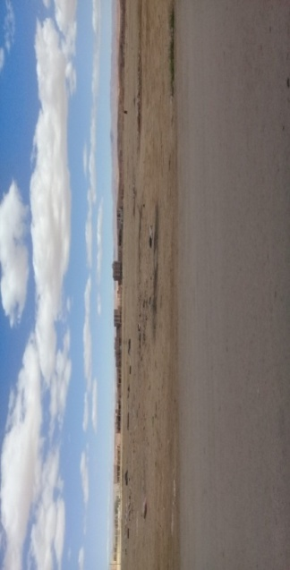
المصدر : أعداد الطالبة بالاعتماد على مخطط شغل الأرض رقم 03 لبلدية بسكرة و الصورة الجوية ل google earth pro 2018.
صور رقم (43): توضح المساحات الشاغرة بمجال الدراسة
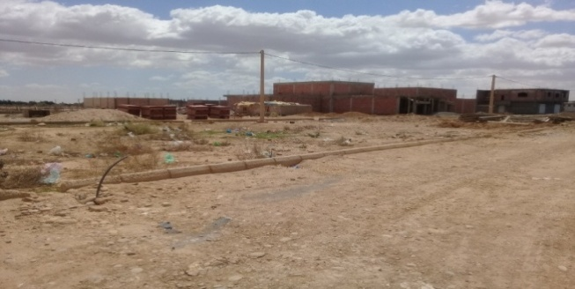

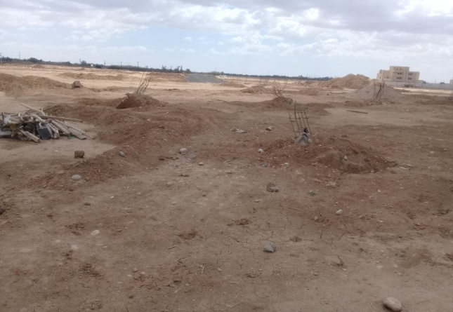
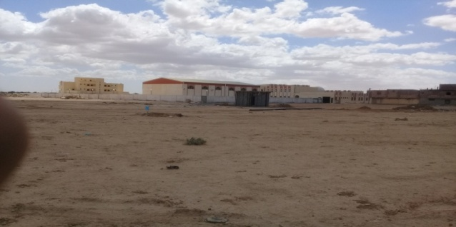

المصدر: التقاط الطالبة بتاريخ 17/04/2018 .

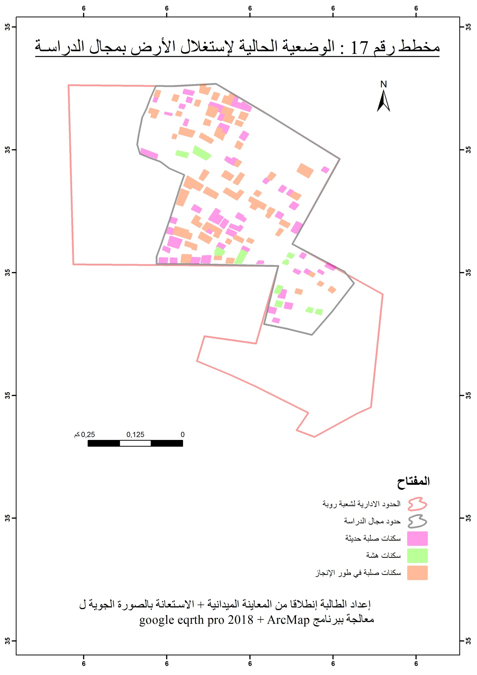
  - نمط البناء:
البناء المتوفر بمجال الدراسة عبارة عن سكنات فردية 100% ، منها السكنات الصلبة مكتملة البناء و منها سكنات لا تزال في طور الانجاز، يتراوح علوها ما بين الطابق الأرضي (R)، بنسبة 90 %، و (R +1) بنسبة10 %، بالإضافة إلى تواجد نوع أخر من السكنات متمثل بالسكنات الهشة، و تعتبر الوظيفة الحالية للحي سكنية بحتة .
صورة رقم(44): لمسكن ذو ارتفاع (R+1) صورة رقم(45): لمساكن ذات الطابق الأرضي
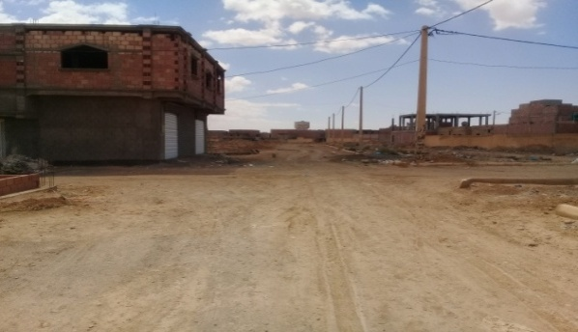
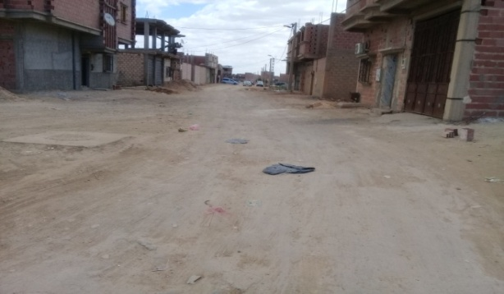

المصدر: التقاط الطالبة بتاريخ 17/04/2018 .
  - عدد المباني :
بالاعتماد على الصورة الجوية ل google earth pro 2018 و المعاينة الميدانية لمجال الدراسة، قدر مجموع عدد المباني بالحي ب: 146 مسكن، منها 60 مسكن حديث النشأة و 72 مسكن في طور الإنجاز بالإضافة إلى 14 مسكن هش، تتوزع بصورة فوضوية غير مدروسة و مختلطة فيما بينها على كافة مجال الدراسة .
الجدول رقم (14) : توزيع المساكن بالحي حسب نمطها .
السكنات | تعدادها | نسبتها %
سكنات صلبة حديثة | 60 | 41.1
سكنات في طور الإنجاز | 72 | 49.3
سكنات هشة | 14 | 9.6
المجموع | 146 | 100
المصدر: إعداد الطالبة انطلاقا من المعاينة الميدانية لمجال الدراسة الصورة الجوية ل google earth pro 2018
صورة رقم(46): لمسكن صلب حديث صورة رقم(47): لمسكن في طور الإنجاز
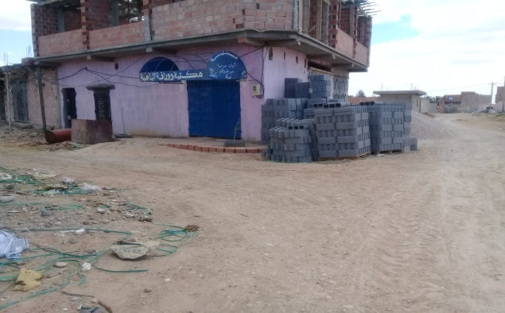
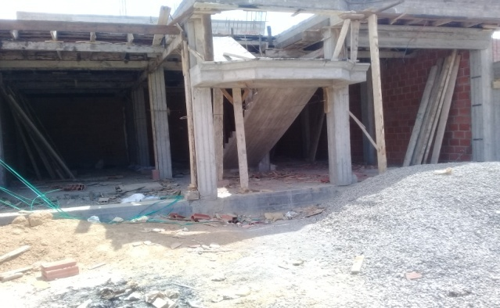

صورة رقم(48): لمسكن هش
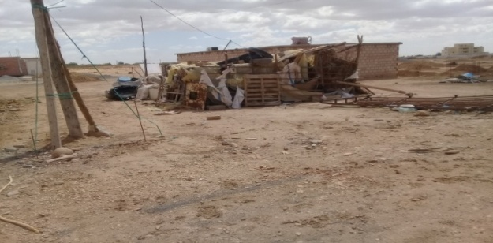

المصدر: التقاط الطالبة بتاريخ 17/04/2018 .
  - الكثافة االبنائية :
يعتبر مجال الدراسـة مجال شاغر بنسبة 84.4%، أي أن الكثافـة السكنيـة ضعيفة و تقدر بـ 8.6 مسكن / الهكتار، و هـذا ما يثبت بأن مجال الدراسـة يتم استغلاله للوظيفة السكنيـة البحتة، دون الوظائف الأخرى .
و الجدول الموالي يعرض الكثافة السكنية بمجال شعبة روبة، و الذي استطعنا التحصل عليه انطلاقا من المعاينة الميدانية للمجال، و الاطلاع على مخطط شغل الأراضي رقم 03 لبلدية بسكرة و الصورة الجوية ل google earth pro 2018 ، بالإضافة إلى التصال بالمصالح التقنية لبلدية بسكرة.
الجدول رقم (15) : الكثافة السكنية بشعبة روبة .
المساحة المبنية في مجال الدراسة | المساحة المبنية ل pos03 | الكثافة البنائية بمجال الدراسة | االكثافة البنائية لpos 03
15.06 % | 7.30 % | 8.6 مبنى / الهكتار | 4.2 مبنى / الهكتار
المصدر : إعداد الطالبة بالاعتماد على المعاينة الميدانية لمجال الدراسة و الصورة الجوية لgoogle earth pro 2018.

  - التحصيصات :
يحتوي مجال الدراسة على سكنات تتخذ أشكـالا مربعة و أخرى مستطيلة أو غير منتظمة بحيث نجد اختلاف بين أبعاد قطع الأرضية، حيث أقل قطعة أرضية تقدر أبعادها ب (5.27 م : 10.3 م)، و أكبر قطعة أرضية تقدر أبعادها ب ( 22.8 م : 26.2 م )، و الصور التالية تعرض التفاوت الكبير بين مساحة التحصيصات المتواجدة بمجال الدراسة بشعبة روبة، سواء كانت قطع أرضية أو مساكن مبنية .
صورة رقم(49): تجزئة سكنية كبيرة المساحة صورة رقم(50): لمسكن ذو مساحة صغيرة
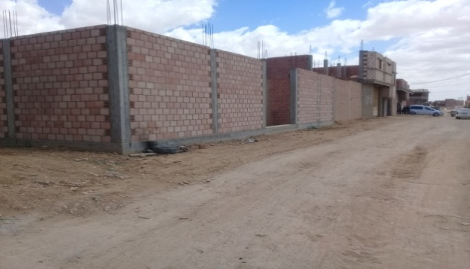
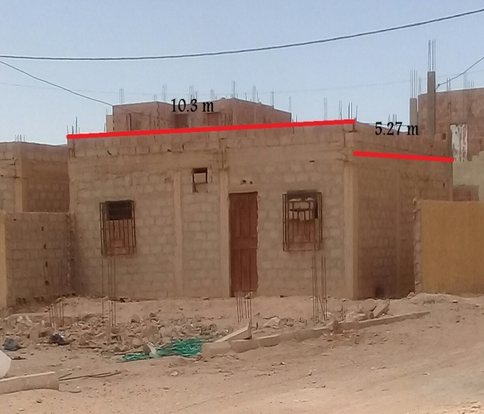

المصدر: التقاط الطالبة بتاريخ 17/04/2018 + معلجة ببرنامج paint .
  - الواجهات :
تعتبر واجهات المنازل مرآة الحي حيث تعكس صورته سواء كانت جميلة و متناسق أو فوضوية و بشعة، كما هو لحال بالنسبة لمجال الدراسة في شعبة روبة الذي يشهد الغياب التام لتنسيق الوجهات و إتمامها فجميعها إما عبارة عن كتل إسمنتية حديثة النشأة تخلو من الروح الفنية و اللمسات الهندسية كالطلاء و الزخارف و الفتحات أو عبارة عن أعشاش من القش و القصدير، و هي خير دليل على قتامة المشهد العمراني بالمنطقة .
صورة(51): واجهة منزل غير متممة لمسكن صلب صورة رقم(52): واجهة مساكن هشة
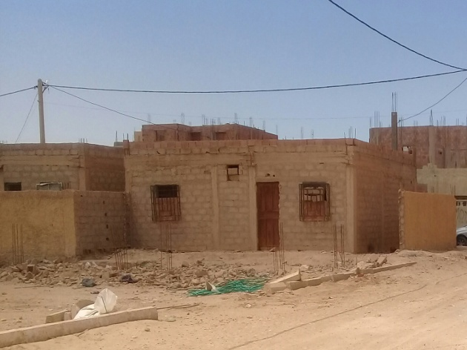
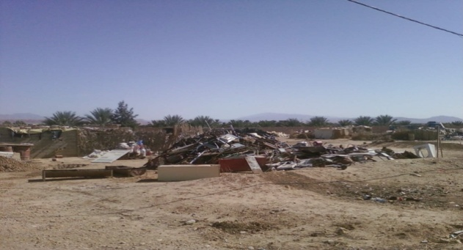

المصدر: التقاط الطالبة بتاريخ 17/04/2018 .
  - التجهيزات :
من خلال المعاينة الميدانية لمجال الدراسة، نجد أن مجال شعبة روبة يفتقر لمختلف التجهيزات الضرورية خاصة ذات استقطاب يومي، كالمركز الصحي و المدرسة الابتدائية و المسجد، فالتجهيز الوحيد الذي يحتويه الحي مدرسة ثانوية حديثة النشأة بالجهة الجنوبية، أما التجهيزات الأخرى موجودة بالمحيط المجاور و تتمثل في مركز تكوين إطارات الرياضة بالجهة الغربية تقدر مساحته ب: 67595,53 م²، و حظيرة مهجورة تشغل مساحة تقدر ب: 2552,88م² بالجهة الشمالية لحدود مجال الدراسة، كذلك نجد محول كهربائي جنوبا مساحته 17,14م²، و فظاءات مخصصة للتجهيزات جنوب حي 153 مسكن، وتشغل هذه المرافق مساحة 14701.59م²، و هي لا تلبي احتياجات السكان .
صورة رقم(53): الثانوية بمجال الدراسة
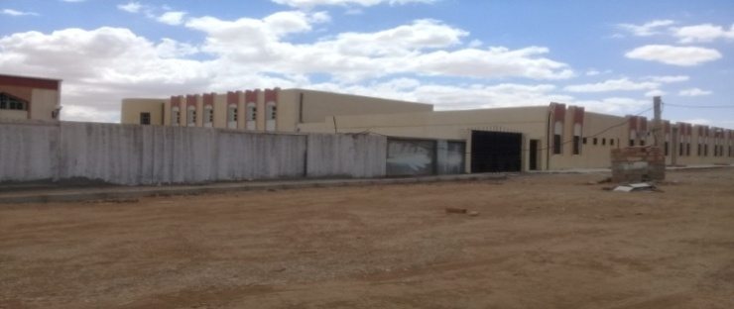

المصدر: التقاط الطلبة بتاريخ 17/04/2018.
- الإطار الغير مبني :
يمثل الإطار الغير مبني كل المساحات التي يتم استغلالها خارج المجال المبني، كالمساحات الخضراء وأماكن و ساحات لعب، أيضا مساحات توقف السيارات و التي سنتطرق إلى حالة كل منها بحي شعبة روبة في الآتي :
  - المساحـات الخضراء:
من خلال المعاينة الميدانية لمجال الدراسة نجد أن المساحات الخضراء المتوفرة بمجال الدراسة عبارة عن مساحات مستغلة للفلاحة الموسمية بالجهة الشرقية ، بالإضافة إلى وجود سياج به تشجير ويشغل مساحة تقدر ب :2020 م² أي ما نسبته 0.6 % من المساحة الإجمالية لشعبة روبة، أما ما يتعلق المساحات الخضراء العمومية فتشهد المنطقة الغياب التام لها .

صورة رقم(54): لمساحات مستغلة للفلاحة صورة رقم(55): لتشجير مسيج بمجال الدراسة
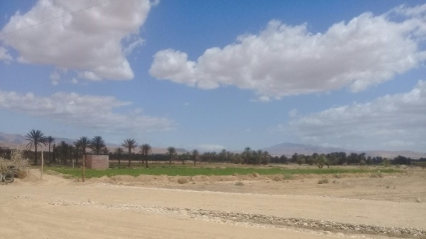
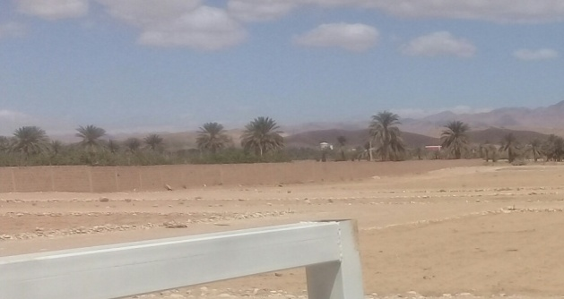

المصدر :التقاط الطالبة بتاريخ 17/04/2018 .
  - مساحات لعب الأطفال :
أثناء المعاينة الميدانية لمجال الدراسة لاحظنا الغياب تام لمساحات لعب الأطفال و مناطق الراحة و الترفيه بالحي، وهي أحد الأسباب التي تزرع العنف في الأطفال فمنهم من يمارس ألعاب خطرة كالرمي بالحجارة و اللعب بالأدوات الحادة الناتجة عن تجمع مخلفات البناء في المنطقة، و منهم من يميل نحو طريق الانحراف بسن مبكرة كتعلم التدخين و السرقة و الإجرام، حيث تكون لبنة المجتمع هشة و التالي تنشأ أجيال لا يعتمد عليها لبناء المستقبل .
صورة رقم(56): لطفل يلعب بأداة حادة صورة رقم(57): لطفلين يقومان بالتدخين
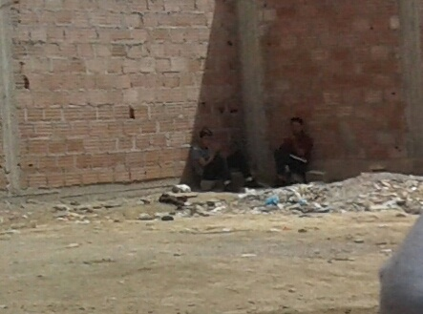
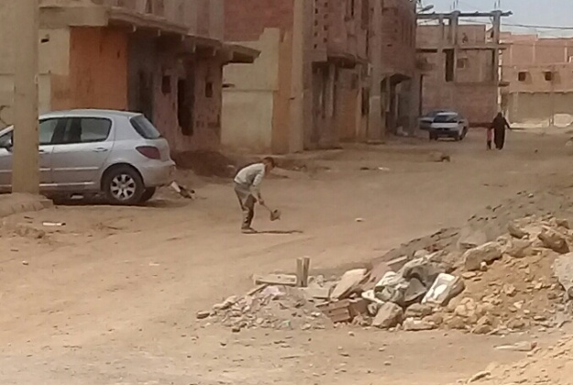

المصدر : التقاط الطالبة بتاريخ 17/04/2018 .
  - مواقف السيارات :
من خلال المعاينة الميدانية لمجال الدراسة لاحظنا أن السكان يعانون من انعدام مواقف السيارات بالحي، لذا نجدها عبارة عن مواقف عشوائية و غير مخصصة للسيارات، فبعض السكان يلجئون لركن السيارات إما داخل المنازل أو باستغلال المساحات الشاغرة بالحي، ما ينتج عنه ضيق و تعطيل الحركة بالشارع .

صور رقم (58): لمواقف عشوائية بالحي
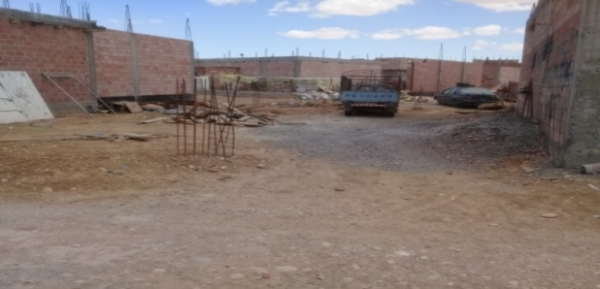
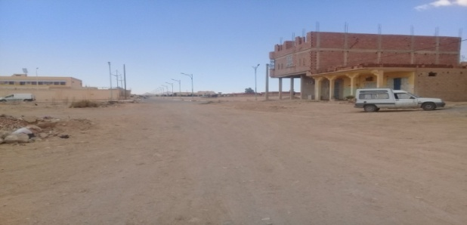

المصدر : التقاط الطالبة بتاريخ 17/04/2018 .
ثالثا : انعكاسات الأحياء الفوضوية على البيئة العمرانية لمدينة بسكرة :
تعاني مدينة بسكرة من ظاهرت الأحياء الفوضوية التي تعد بمثابة طفيليات ظهرت و انتشرت بشكل عشوائي في أنحاء المدينة، إذ ينتشر حوالي13 حي فوضوي على مستوى مدينة بسكرة وهو ما نتج عنه عدة انعكاسات بصرية و عمرانية و وظيفية مخلة بالبيئة الحضرية و الطابع العمراني و الثقافي لمدينة بسكرة، حيث نعرض في الأتي هذه الانعكاسات و ما تسببه من ضرر للمدينة .
- الانعكاسات البصرية :
يتصف المشهد الحضري لمدينة بسكرة بجملة من الخصائص البصرية المميزة له، و التي تظهر عن طريق واجهات المباني، و الشوارع و الأرضيات و الساحات، إذ يتكون المشهد الحضري من عناصر فيزيائية ثابتة منها ما يمكن السيطرة عليها شكليا ببعض المحددات التصميمية و التنظيمية، و منها الأنشطة المرئية أو المتحركة و التي لا يمكن السيطرة عليها بل توجيهها، و شخصية المشهد الحضري تعتمد على تنظيم تلك العناصر، و إظهارها بشكل موحد و متجانس خالي من الرتابة، فأي خلل في هذه العلاقة الشكلية يؤدي إلى حدوث خلل أو تلوث بصري للمشهد الحضري بالمدينة⁽⁾، و هذا ما يعكسه انتشار الأحياء الفوضوية بمدينة بسكرة التي تترجم بدورها مدى قبح و تشوه المشهد الحضري بالمدينة، حيث نجد على سبيل المثال واجهات المباني عبارة عن جدران صماء لا حياة فيها، فهي مجرد كتل إسمنتية أو طينية تخلوا من الروح الفنية أو الهندسية أو حتى النظم التقنية، ما يشكل للعين نوعا من الامتعاض و يحس الناظر بحالة من النفور، خاصة مع تموضع عدة أحياء فوضوية في مداخل المدينة كحي المستقبل من جهة باتنة وحي شعبة روبة المقابل للطريقين الوطنيين، رقم 31 من الجهة الشمالية و الطريق الوطني رقم 81 من الجهة الجنوبية الغربية للحي، و حي فلياش الذي يعتبر مدخل لمدينة بسكرة من الجهة الجنوبية الشرقية أين يمر الطريق الوطني رقم 81 ، حيث يقصدها الزائرون القادمون من ولاية خنشلة، بالإضافة إلى حي سيدي غزال من الجهة الجنوبية الغربية للمدينة أي يمر الطريق الوطني رقم46، و من هنا تعتبر مقصد الزائرين القادمين من ولاية الوادي، و بالتالي يأخذ الزائر انطباعا سلبيا عن طبيعة المنطقة و ثقافة سكانها .
- انعكاسات عمرانية :
العمران هو علم و فن يعمل على إصلاح الأخطاء المجالية الناتجة عن فعل كل المستخدمين سواء كانوا قاطنين أو زوار أو مسيرين، مع تزايد الاهتمام بقضايا المدن من خلال بروز منضمات و هيئات تعتني بشؤون المدن و مشاكل الأحياء و التجمعات السكنية بها، باعتبارها العناصر المهيكلة للفضاء الحضري، إضافة إلى استحداث مواثيق و قوانين مؤطرة لها وذلك مع ضرورة ربط نمو هذه العناصر و توسعها بالتنمية المستدام.
لكن ما نلتمسه في واقع مدينة بسكرة عكس ما يقال، و لا نستبق الحكم بالقول أن كل ما سبق ذكره مجرد أقوال فقط بل يبقى تطبيقه بدرجة نسبية، فنجد مدينة بسكرة تعاني من انتشار أحياء فوضوية موزعة على مشارفها و أطرافها كحي لبشاش من الجهة الجنوبية الغربية للمدينة و حي المستقبل و الجهة الشمالية، ذات توسعات عشوائية مخالفة لما جاءت به مخططات التهيئة و التعمير (POS/PDAU) من حيث توزيع استخدامات الأراضي، فهي عبارة عن أحياء تضم مباني سكنية متكتلة جنبا إلى جنب تفتقر للتكامل بين مختلف العناصر المكونة للحي، كبعد مواقف السيارات عن المناطق لسكنية و اختفاءها أحيانا، نقص الخدمات و التجهيزات الضرورية و عدم توازي موضعها بحيث تخدم السكان بصورة متفاوتة، إضافة إلى انعدام التجانس داخل هذه الأحياء نتيجة إهمال الفضاءات الخارجية المتمثلة في الساحات، الأرصفة، ممرات المشاة، العقارات الغير مبنية، المساحات الخضراء و غيرها من استخدامات الأراضي، و بهذا تسلب الأحياء الفوضوية خاصية الاستدامة العمرانية و تعيق تجسيدها في مدينة بسكرة .

- انعكاسات وظيفية :
يتحدد الوزن الوظيفي للأحياء السكنية انطلاقا من سيطرة الوظيفة السكنية بدرجة أساسية على الحي لكن في نفس الوقت هي بحاجة إلى جملة من الخدمات و التجهيزات و الأنشطة المتواجدة على مستواها(مدرسة، مسجد، مركز صحي، تجارة أولية، أماكن الراحة و الالتقاء، الطرق و المنافذ...) و التي تسمح بتوفير متطلبات سكانها و بضمان استقلاليتها فيما يخص تلبية حاجيات السكان .
لكن بوجود النوع المتطفل من التجمعات السكنية الغير شرعية المتجسدة بالأحياء الفوضوية و المنتشرة بمدينة بسكرة، نجدها في ضغط مستمر على خدمات التجهيزات بالأحياء السكنية المجاورة لها، كما هو الحال بالنسبة لحي شعبة روبة الذي يستغل الأحياء المجاورة له فيما يخص الكهرباء و المياه الصالحة للشرب بالإضافة إلى الضغط على المؤسسات الخدماتية و التعليمية للأحياء المجاورة، و بذلك تسلب الأحياء الفوضوية حق الاستقلالية و التمتع بالراحة للأحياء المجاورة لها، فنجد التأزم على مستوي الشبكات، خاصة فيما يتعلق بشبكة الكهرباء و شبكة الصرف الصحي و المياه الصالحة للشرب .
فمعظم الأحياء بمدينة بسكرة تشكوا نقص المياه الصالحة للشرب نتيجة الاستغلال العشوائي من طرف الأحياء الفوضوية التي تستهلك المياه بطرق غير قانونية و بدون عدادات ما يجعل منسوب المياه يصل بنسبة قليلة للمناطق السكنية المخططة، و نفس الظاهرة بالنسبة لشبكة الكهرباء فمع غلاء الفاتورة في الآونة الأخيرة نتيجة لسياسة التقشف التي شملت جميع الجوانب الاقتصادية، تأتي الأحياء الفوضوية لتزيد الطينة بله، أما بالنسبة للمرافق و التجهيزات فهي ليست أفضل حالا من سابقاتها إذ نلتمس معاناتها من الضغط بعض الأحيان حيث تنقص خدماتها فلا تؤديها بما يلزم، و غيابها أحيانا أخرى .
وهنا يكمن الانعكاس السلبي لمثل هذه الأحياء الفوضوية على الوظيفة التي تؤديها مدينة بسكرة بمختلف جوانبها، و بالتالي تزداد معانات سكانها و قاطنيها .

الجدول رقم (16) : إنعكاسات الأحياء الفوضوية على مدينة بسكرة .
إنعكاسات بصرية | إنعكاسات عمرانية | إنعكاسات وظيفية
واجهة صماء  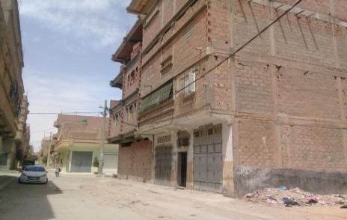 | عقارات غير مبنية  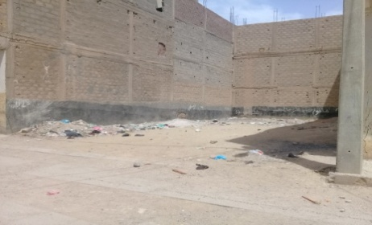 | نقص المياه الصالحة للشرب  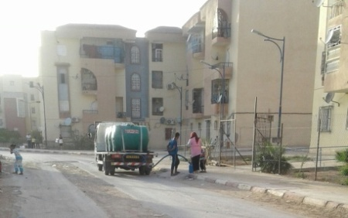
المصدر : إعداد الطالبة إنطلاقا من المعاينة الميدانية لمدينة بسكرة .

خلاصة الفصل :
من خلال الإطلاع على مختلف العناصر التي يحتويها هذا الفصل نجد أن مدينة بسكرة تعاني انتشار نوع متطفل من الأحياء متجسد بأحياء فوضوية ذو أشكال مختلفة، و الذي يشكل عائق أمام التنمية العمرانية بالمدينة، ما يستلزم وضع دراسة شاملة لهذه الأحياء و بالتالي النهوض ببيئة عمرانية سليمة منظمة تتوفر على مختلف شروط الاستدامة .

⁽⁾: حاجي يسين رابح، التراث في منطقة الزيبان، مجلة تراث الزيبان، العدد الأول 2016،ص19 .
⁽⁾: صبرينة معاوية، أطروحة الدكتوراه في علم الإجتماع، تخصص علم الاجتماع البيئة، التطوير الحضري و التنمية المستدامة في المدن الصحراوية، سنة 2015/2016 ص171 .
⁽⁾:حاجب صهيب، مخطط شغل الأراضي رقم 03 لبلدية بسكرة، المرحلة الأولى، أكتوبر 2012 .
⁽⁾: مراجعة المخطط التوجيهي للتهيئة و التعمير لمجموع بلديات بسكرة، شتمة، الحاجب، المرحلة النهائية، مسلم حمزه، جوان 2016 .
⁽⁾: حاجب صهيب، المرجع السابق، ص08 .
⁽⁾:صيفي زهير، الديناميكية الفلاحية في إقليم الزيبان، مجلة علوم التكنولوجياD، العدد 2012، ص 02.
⁽⁾: حاجب صهيب ، المرجع السابق، ص10 .
⁽⁾: حاجب صهيب، المرجع السابق ، الصفحة 17 .
^{():} صبرينة معاوية، مرجع سابق، ص 199- 200 .
⁽⁾: حاجب صهيب، المرجع السابق ، الصفحة 17 .
⁽⁾: صبرينة معاوية، المرجع السابق،ص 200.
⁽⁾ : حاجب صهيب، المرجع السابق الصفحة 19 – 20 .
:الجريدة الرسمية العدد 52/90، القانون رقم 90/29، المؤرخ في 01 ديسمبر 1990، المتعلق بالتهيئة و التعمير.
:الوكالة الولائية للتنظيم و التسيير العقار الحضري لولاية بسكرة، مصلحة الطبوغرافيا و المسح و مصادرة الأراضي 2018 .
: الوكالة الولائية للتنظيم و التسيير العقار الحضري لولاية بسكرة، مصلحة الطبوغرافيا و المسح و مصادرة الأراضي 2018.
:Pierre Labored , collection Nathan université, les espaces urbaine dans le monde1992,P 92
: مديرية السكن و التجهيز لولاية بسكرة .
⁽⁾: مشروع لائحة تطوير المناطق العشوائية بمنطقة مكة المكرمة، جومادى الأولى 1429همايو 2008 م، ص 10
⁽⁾: حاجب صهيب، المرجع السابق، ص 13 .
⁽⁾: إعداد الطالبة بالاستعانة بالمعاينة الميدانية و بالمصالح التقنية لبلدية بسكرة و استعمال برنامج google earth pro2018.
: م.د.أنور صباح محمد الكلابي، التباين المكاني لمضاهر التلوث البصري، مجلة البحوث الجغرافية، العدد 22، صفحة424 .

